ДОГОВОР ПОДРЯДА № _____

г. Москва «___» _____________ 201__ г.

Общество с ограниченной ответственностью «Объединенная дирекция по управлению активами и сервисами Центра разработки и коммерциализации новых технологий (инновационного центра "Сколково")», юридическое лицо, зарегистрированное в соответствии с законодательством Российской Федерации, в лице Директора Дирекции по эксплуатации объектов недвижимости Троценко Дениса Сергеевича, действующего на основании Доверенности №37 от 10.07.2015 г., именуемое в дальнейшем «Заказчик», и
[НАИМЕНОВАНИЕ КОНТРАГЕНТА], юридическое лицо, зарегистрированное в соответствии с законодательством Российской Федерации, в лице [ДОЛЖНОСТЬ, Ф.И.О.], действующего на основании [_____________], именуемое в дальнейшем «Подрядчик», далее именуемыми «Стороны», и «Сторона» означает одну из них. Стороны заключили настоящий договор подряда (далее – Договор) о нижеследующем:

ТЕРМИНЫ И ТОЛКОВАНИЕ

Если из контекста не следует иное, термины, употребленные в настоящем Договоре с заглавной буквы, имеют следующие значения:
«Акт передачи объекта Подрядчику» означает документ, подтверждающий принятие Подрядчиком Объекта для производства Работ, подписываемый Сторонами, составленный по форме, приведенной в Приложении 5 к настоящему Договору;
«Акт о приемке выполненных работ» или «КС-2» означает акт о приемке выполненных работ, составленный на основе унифицированной формы, утвержденной Постановлением Госкомстата РФ от 11 ноября 1999 г. № 100, который Стороны используют для отражения объемов выполненных Работ и их стоимости за соответствующий период выполнения работ по Договору;
«Акт приемки Работ по Объекту» означает документ, подтверждающий принятие Заказчиком выполненных работ по Объекту в полном объеме, подписываемый Сторонами по форме, приведенной в Приложении 6 к настоящему Договору;
[«Банковская гарантия» - банковская гарантия, предоставляемая Подрядчиком Заказчику в порядке и на условиях, предусмотренных Приложением 10 к настоящему Договору];
«Государственные органы» означает российские федеральные, региональные, муниципальные органы законодательной, исполнительной или судебной власти, а также – саморегулируемые организации и прочие организации и учреждения, уполномоченные осуществлять регулирование в области проектирования и строительства, и любых уполномоченных ими должностных лиц;
«Гарантийное удержание» представляет собой согласованный Сторонами в соответствии с пунктом 1 статьи 329 Гражданского кодекса РФ способ обеспечения исполнения Подрядчиком всех обязательств, предусмотренных настоящим Договором (включая, без ограничения, обязательства по возмещению Заказчику убытков, причиненных неисполнением или ненадлежащим исполнением настоящего Договора, обязательства по оплате неустойки в случаях, предусмотренных настоящим Договором, обязательства по устранению Недостатков в течение Гарантийного срока и прочие обязательства, предусмотренные настоящим Договором);
«Гарантийный срок» имеет значение, указанное в пункте 11.4 настоящего Договора;
«График выполнения работ» означает график выполнения Работ, [приведенный в Приложении 2 к настоящему Договору / форма которого приведена в Приложении 2 к настоящему Договору];
«Дефектная ведомость» означает документ, составляемый и подписываемый Сторонами по результатам предварительной приемки Работ в соответствии с условиями настоящего Договора, и включающий в себя перечень незначительных Недостатков, которые не препятствуют использованию Объекта по назначению в соответствии с настоящим Договором и не нарушают условия настоящего Договора, и сроки их устранения Подрядчиком;
«Договор страхования» имеет значение, указанное в Приложении 11 к настоящему Договору;
«Законодательство» означает федеральные и иные законы Российской Федерации, и иные нормативно-правовые акты, принятые Государственными органами в пределах своей компетенции, а также все Стандарты;
«Исполнительная документация» означает комплект исполнительных чертежей, отражающих выполненные Работы в полном объеме в соответствии с фактически выполненными Подрядчиком Работами; сертификаты, паспорта и другие документы, удостоверяющие качество Материалов, [Оборудования], конструкций и деталей, использованных при производстве Работ; акты об освидетельствовании скрытых работ; акты о проведенных проверках и испытаниях ответственных конструкций, об индивидуальных и комплексных испытаниях; журналы производства работ и другая документация, предусмотренная Законодательством и условиями настоящего Договора, т.е. полный комплект технической документации, включающий, но не ограничивающийся чертежами, спецификациями, данными фирм-производителей, образцами, сертификатами и другими документами;
«Исходные данные» означает весь объем исходных данных, необходимых для выполнения Работ по Договору;
«Материалы» означает материалы и изделия всех видов (за исключением Оборудования), которые используются или которые предполагается использовать при выполнении Работ по настоящему Договору,
«НДС» означает налог на добавленную стоимость, установленный в соответствующий момент времени Налоговым кодексом Российской Федерации;
«Недостатки» или «Дефекты» означает любое несоответствие результата Работ Законодательству, Исходным данным, Договору и (или) Указаниям заказчика, и «Недостаток» или «Дефект» означает любой из них;
«Обстоятельства непреодолимой силы» означает чрезвычайные обстоятельства или события, находящиеся вне разумного контроля Стороны, которые Сторона не могла ни предвидеть, ни предотвратить разумными средствами, в том числе, стихийные бедствия, войны, революции, восстания, массовые беспорядки, введение эмбарго, установление карантина и иные обстоятельства, лишающие Сторону возможности исполнять свои обязательства по настоящему Договору;
[«Оборудование» означает оборудование, монтируемое и (или) устанавливаемое Подрядчиком на Объекте в рамках выполнения Работ по настоящему Договору;]
«Объект» означает расположенные на первом, втором и четвертом этажах здания ОЦ «Технопарк», корп.1:
- Помещение №58 (в соответствии с планом Профсоюзного ТБТИ г. Москвы), расположенное на первом этаже Здания;
- Помещение №48 (в соответствии с планом Профсоюзного ТБТИ г. Москвы), расположенное на втором этаже Здания;
- Помещение №55 (в соответствии с планом Профсоюзного ТБТИ г. Москвы), расположенное на втором этаже Здания;
- Помещение №67 (в соответствии с планом Профсоюзного ТБТИ г. Москвы), расположенное на четвертом этаже Здания;
, кадастровый номер [__________________], расположенный на территории инновационного центра «Сколково» по адресу: г. Москва, территория Инновационного Центра «Сколково», 3 (ул. Нобеля 7) описание (план) которого содержится в Приложении 1 к настоящему Договору;
«Представитель подрядчика» имеет значение, указанное в пункте 7.4.4 настоящего Договора;
[«Проектная документация» означает документацию [НАИМЕНОВАНИЕ ПРОЕКТНОЙ ДОКУМЕНТАЦИИ] в отношении Объекта, стадии [___], разрабатываемую Подрядчиком];
«Работы» означает весь объем Работ по настоящему Договору, в соответствии с пунктом 2.2 настоящего Договора, описание которых содержится в Техническом задании, приведенном в Приложении 3 к настоящему Договору;
«Расчет стоимости работ» означает расчет стоимости Работ по состоянию на дату подписания настоящего Договора, приведенный в Приложении 4 к настоящему Договору;
«Совещания» имеет значение, установленное в Приложении 9 к настоящему Договору;
«Справка о стоимости выполненных работ и затрат» или «КС-3» означает cправку о стоимости выполненных работ и затрат, составленную на основе унифицированной формы, утвержденной Постановлением Госкомстата РФ от 11 ноября 1999 г. N 100, которую Стороны используют для отражения стоимости выполненных Работ;
«Стандарты» означает СНиП и ГОСТы, регулирующие Работы, Технические регламенты, а также иные применимые нормативные документы, своды правил, стандарты, строительные нормы и правила, технические регламенты и прочие документы, которые Подрядчик обязан применять (или которые рекомендуется применять) при выполнении Работ;
«Технические регламенты» означает документы, применяемые в соответствии с Федеральным законом от «27» декабря 2002 г. № 184-ФЗ «О техническом регулировании» и Федеральным законом от «28» сентября 2010 года № 244-ФЗ «Об инновационном центре «Сколково», устанавливающие обязательные для применения и исполнения требования к зданиям, строениям, сооружениям, процессам проектирования (включая изыскания), строительства, монтажа, наладки, эксплуатации, хранения, перевозки, реализации и утилизации;
«Указания заказчика» имеет значение, установленное в Приложении 9 к настоящему Договору;
«Управляющая компания» или «Фонд» означает Некоммерческую организацию Фонд развития Центра разработки и коммерциализации новых технологий;
«Цена договора» имеет значение, указанное в пункте 5.1 настоящего Договора;
«Центр» или «ИЦ «Сколково» означает инновационный центр «Сколково», как этот термин определен в Федеральном законе от «28» сентября 2010 года № 244-ФЗ «Об инновационном центре «Сколково»;
«Этап работ» - предусмотренный Графиком выполнения работ и/или Порядком оплаты комплекс работ, являющийся частью выполняемых по Договору Работ.

Если из контекста настоящего Договора не следует иное:

под днями подразумеваются календарные дни;

под рабочими днями подразумеваются обычные рабочие дни в Российской Федерации (определенные в соответствии с трудовым законодательством) при пятидневной рабочей неделе;

ссылки на российские рубли или рубли означают ссылки на законное платежное средство в Российской Федерации в соответствующий момент времени;

слова «в том числе», «включая» и «включающий», и аналогичные формулировки, во всех формах и падежах, рассматриваются без ограничения толкования перечисленным;

заголовки статей и Приложений настоящего Договора приведены исключительно для удобства прочтения и не должны использоваться для толкования содержания Договора.

ПРЕДМЕТ ДОГОВОРА

Подрядчик настоящим обязуется выполнить Работы в объеме и в сроки, предусмотренные в настоящем Договоре, а Заказчик обязуется принять результаты Работ и оплатить их в соответствии с настоящим Договором.

Работы, выполняемые Подрядчиком по настоящему Договору, включают:

[Производство работ по перепланировке Объекта, включая Материалы и Оборудование, описание которых содержится в Техническом задании (Приложение 3 к настоящему Договору)],

[иные работы и услуги, которые, хотя и прямо не поименованы в настоящем Договоре, но необходимы для надлежащего и своевременного выполнения всех обязательств по настоящему Договору].

Подрядчик обязан выполнять Работы в соответствии с Исходными данными, Указаниями заказчика, Стандартами, Техническими регламентами, Законодательством, настоящим Договором со всеми приложениями к нему, в сроки, указанные в настоящем Договоре и Графике выполнения работ.

Качество Работ и Объекта должно соответствовать требованиям Технического задания, Указаниям заказчика, требованиям Государственных органов, требованиям Законодательства, Стандартов, Технических регламентов, требованиям, устанавливаемым Управляющей компанией в соответствии с Законодательством, и условиям настоящего Договора.

В случае противоречия между СНиПами и иными вступившими в силу нормативно-правовыми актами, в том числе Техническими регламентами, требования о соответствии результатов Работ СНиПам применяются только в той части, в которой СНиПы не противоречат таким нормативно-правовым актам или Техническим регламентам.

Подрядчик обязуется выполнять Работы из своих Материалов, своими силами и средствами, привлеченной Подрядчиком и за его счет рабочей силой, если иное не согласовано Сторонами. При выполнении Работ Подрядчик обязуется привлекать собственный персонал и персонал субподрядчиков, имеющих все необходимые сертификаты, разрешения, свидетельства и допуски, обладающих достаточным опытом и квалификацией для выполнения Работ по настоящему Договору. Подрядчик обязан по требованию Заказчика подтверждать квалификацию привлекаемого персонала с предоставлением заверенных копий документов.

Подрядчик должен обеспечить высокое качество Работ, в том числе путем использования качественных Материалов и [Оборудования]. Материалы и [Оборудования], закупаемые Подрядчиком или используемые для выполнения Работ, должны соответствовать требованиям, установленным Стандартами, Техническими регламентами, Законодательством. Если с Заказчиком не согласовано иное, Материалы и [Оборудования] до их приобретения Подрядчиком подлежат письменному согласованию с Заказчиком.

В случае если какие-либо Материалы и/или [Оборудования] не будут согласованы с Заказчиком в соответствии с настоящим Договором, Заказчик, в случае несогласия с используемыми Материалами и/или [Оборудованием], имеет право требовать от Подрядчика устранения и замены таких Материалов и/или [Оборудования] за счет Подрядчика. Данное требование является обязательным для исполнения Подрядчиком.

Заказчик сохраняет за собой право накладывать вето на выбор Подрядчиком каких-либо поставщиков Материалов и/или [Оборудования].

ИСХОДНЫЕ ДАННЫЕ

Заказчик передал Подрядчику все Исходные данные, необходимые для выполнения Работ в полном объеме. Подрядчик настоящим подтверждает получение таких Исходных данных и их достаточность для выполнения Работ. В случае, если при выполнении Работ выяснится, что для их выполнения необходима дополнительная информация, Подрядчик получает такую информацию самостоятельно и за свой счет.

Подрядчик получил всю необходимую информацию в отношении рисков, непредвиденных и всех прочих обстоятельств, которые могут повлиять на стоимость или сроки выполнения Работ. Подрядчик обследовал и изучил Объект, переданные Исходные данные и другую имеющуюся информацию, и находит условия выполнения Работ достаточными и приемлемыми для выполнения своих обязанностей по настоящему Договору в отношении:

объемов и характера Работ, [Оборудования], Материалов, механизации и временного оборудования, необходимых для выполнения и сдачи Работ и устранения всех Недостатков;

потребностей Подрядчика в обеспечении доступа на Объект, помещениях, сооружениях, ресурсах, а также в энергообеспечении, водоснабжении и прочих временных сетях.

Стороны настоящим договорились о том, что Исходные данные или отдельные материалы и документы, содержащие Исходные данные, могут дополняться и изменяться Заказчиком в течение всего срока выполнения Работ по настоящему Договору. Подрядчик при исполнении обязательств по настоящему Договору обязан руководствоваться такими документами.

Если изменение Исходных данных в соответствии с пунктом 3.3 настоящего Договора приводит к увеличению объема Работ, предусмотренного настоящим Договором и (или) срока их выполнения более чем на [10 % (десять процентов)], Подрядчик вправе потребовать пропорционального изменения Цены договора (отдельных ее составляющих) и (или) срока выполнения Работ. Изменение указанных условий оформляется дополнительным соглашением к настоящему Договору.

СРОК ВЫПОЛНЕНИЯ РАБОТ . ПРИОСТАНОВЛЕНИЕ РАБОТ

Подрядчик обязуется выполнить Работы в сроки, установленные настоящим Договором и Графиком выполнения Работ.

Дата начала выполнения Работ – [дата, указанная в Графике выполнения работ] / [дата передачи Объекта Подрядчику по Акту передачи Объекта].

Дата окончания выполнения Работ – [____ календарных дней с даты начала выполнения Работ] / [дата, указанная в Графике выполнения работ].

Промежуточные сроки выполнения Работ указаны в Графике выполнения работ; соблюдение таких сроков Подрядчиком является существенным условием настоящего Договора.

[В случае если в Приложении 2 к настоящему Договору приведена форма Графика выполнения работ, Подрядчик обязуется предоставить График выполнения работ на согласование Заказчику, составленный по указанной форме в течение 3 (трех) дней с момента заключения настоящего Договора. С момента согласования Графика выполнения работ Заказчиком, указанный График становится неотъемлемой частью настоящего Договора].

Подрядчик вправе требовать переноса сроков выполнения Работ, установленных в настоящем Договоре, на срок просрочки Заказчика в исполнении встречных обязательств Заказчика по передаче Объекта Подрядчику (пункт 7.2.1 настоящего Договора). В случае приостановки Работ по вине Заказчика, Подрядчик также вправе требовать переноса сроков выполнения Работ, установленных в настоящем Договоре, на срок приостановки Работ.

Если во время выполнения Работ произойдет задержка в фактическом выполнении Работ относительно Графика выполнения работ, Подрядчик обязан за свой счет принять меры, необходимые для завершения Работ в соответствии с Графиком выполнения работ, в том числе путем увеличения количества персонала, оборудования, техники, изменение методов выполнения Работ и т.д.

Заказчик имеет право в любое время приостановить выполнение Работ полностью или частично без указания причин такого приостановления, направив Подрядчику Указание заказчика о приостановлении не менее чем за 1 (один) рабочий день до даты приостановления Работ.

Помимо права на любое немотивированное приостановление выполнения Работ, предусмотренного п. 4.6 настоящего Договора, Заказчик вправе направить Подрядчику Указание заказчика о приостановлении Работ с описанием причин такого приостановления не менее чем за 1 (один) рабочий день до даты приостановления Работ, если:

Работы или любая их часть содержат Недостатки; и (или)

Подрядчик не приступает своевременно к исполнению настоящего Договора или выполняет Работы настолько медленно, что окончание Работ к срокам, предусмотренным настоящим Договором и/или Графиком выполнения работ становится явно невозможным; и (или)

Заказчик обосновано считает, что выполненные Работы не соответствуют Договору.

Подрядчик обязан приостановить выполнение Работ, на которые распространяется Указание заказчика о приостановлении, до даты, указанной в соответствующем Указании заказчика. При этом выполнение Работ, на которые Указание заказчика о приостановлении не распространяется, должно продолжаться.

Если вследствие Указания заказчика о приостановлении Работ, направленного Подрядчику в соответствии с пунктом 4.6 настоящего Договора, Подрядчик вынужден задержать срок выполнения Работ, Подрядчик обязан незамедлительно уведомить об этом Заказчика. Подрядчик имеет право, при условии направления такого уведомления, продлить срок выполнения тех Работ, которые были приостановлены, на период, равный периоду приостановления Работ.

В случае приостановления выполнения Работ по причинам, указанным в пункте 4.7 настоящего Договора, Подрядчик не имеет права на продление срока выполнения Работ; убытки, понесенные Подрядчиком вследствие приостановления Работ, Заказчиком не возмещаются.

ЦЕНА ДОГОВОРА

Стоимость Работ по настоящему Договору определяется исходя из фактических объемов выполненных Работ и рассчитывается с использованием расценок ФЕР-2001 с пересчётом в текущий уровень цен. При этом Стороны договорились, что общая стоимость Работ по настоящему Договору, с учетом всех Приложений и дополнений к нему, не может превысить сумму в размере _____ (_______) рублей, в том числе НДС - _____ (_______) рублей («Цена договора») в соответствии с Расчетом стоимости работ (Приложение 4 к настоящему Договору).

Расчет стоимости Работ, приведенный в Приложении 4 к настоящему Договору составлен исходя из предварительных объемов Работ, определенных Заказчиком в Техническом задании (Приложение 3 к настоящему Договору). В течение 5 (Пяти) рабочих дней с момента подписания настоящего Договора, Подрядчик направляет Заказчику смету, рассчитанную с использованием расценок ФЕР-2001 с пересчётом в текущий уровень цен, а Заказчик обязуется рассмотреть и при отсутствии обоснованных замечаний утвердить указанную смету. Окончательная стоимость Работ определяется исходя из фактических объемов выполненных Работ, указанных в Акте о приемке выполненных Работ (КС-2) и Справки о стоимости выполненных работ и затрат (КС-3), с приложением подтверждающих документов, согласно п.5.4 настоящего Договора.

Подрядчик подтверждает, что Цена договора включает в том числе стоимость Работ, включая их приемку, стоимость Материалов, [Оборудования], командировочные, транспортные, накладные, а также любые другие расходы, понесенные Подрядчиком в связи с исполнением всех и любых обязательств по настоящему Договору. В Цену Договора включены все и любые расходы Подрядчика/его субподрядчиков, связанные с выполнением Работ по Договору, в том числе любые расходы на персонал Подрядчика (включая, но не ограничиваясь, перевозку персонала до/с Объекта), расходы на погрузку, разгрузку, доставку Материалов, [Оборудования], инструмента до Объекта Заказчика, оплату НДС и других обязательных платежей в соответствии с законодательством РФ, освобождение Объекта от [Оборудования], инструментов, Материалов (и т.п.) после завершения производства Работ.

Подрядчик подтверждает, что он информирован обо всех возможных обстоятельствах, способных повлиять на его затраты по выполнению своих обязательств по настоящему Договору, в том числе следующих: колебания валютных курсовых разниц, колебания в стоимости используемых Подрядчиком Материалов и [Оборудования], а также привлекаемой рабочей силы, и ни при каких обстоятельствах не вправе требовать увеличения Цены договора (отдельных ее составляющих) по основаниям, указанным в настоящей статье.

Цена Материалов и [Оборудования] подтверждается предоставлением Подрядчиком заверенных копий первичных учетных документов (счетов-фактур, накладных, договоров поставки и т.д.) по факту их приобретения, которые прикладываются к КС-2.

Указанная в п. 5.1. настоящего Договора Цена договора является предельной и может быть уменьшена в случаях, если Подрядчик при окончательной приемке Работ не предоставит Заказчику надлежащее обоснование стоимости выполненных Работ, включая цену Материалов, [Оборудования], использованных Подрядчиком при выполнении Работ, как это предусмотрено п.5.4. настоящего Договора.

Если (1) в Законодательство внесены изменения, (2) такие изменения вступили в силу и (3) внесение таких изменений приводит к увеличению объема Работ, предусмотренного настоящим Договором, и (или) срока их выполнения, Подрядчик вправе потребовать пропорционального изменения Цены договора (отдельных ее составляющих) и (или) срока выполнения Работ. Изменение указанных условий оформляется дополнительным соглашением к настоящему Договору.

Порядок оплаты

Условия оплаты по настоящему Договору, в том числе порядок и условия оплаты [авансовых платежей (далее – «Авансовые платежи»)], оплата фактически выполненных Работ, Гарантийное удержание приведены в Приложении 7 к настоящему Договору.

Основанием для осуществления платежей по настоящему Договору являются счета, выставленные Подрядчиком Заказчику. Счета, выставляемые Подрядчиком Заказчику в соответствии с настоящим Договором, должны содержать следующую информацию:
- ссылку на реквизиты Договора;
- наименование и период выполненных Работ;
- банковские реквизиты Подрядчика;
- сумму платежа без учета НДС;
- ставку и сумму НДС;
- сумму платежа с учетом НДС.

Любые суммы, подлежащие уплате в соответствии с настоящим Договором, выплачиваются одной Стороной путем перечисления денежных средств на расчетный счет другой Стороны, реквизиты которого указаны в статье 14 настоящего Договора, или на расчетный счет, реквизиты которого указаны в счете на оплату, предъявленного соответствующей Стороной. В случае расхождения реквизитов, указанных в выставленном счете и в настоящем Договоре, приоритетными считаются банковские реквизиты, указанные в счете. Все риски, связанные с перечислением Заказчиком денежных средств на расчетный счет Подрядчика, указанный в настоящем Договоре или выставленном счете, несет Подрядчик.

Суммы, подлежащие оплате в соответствии с настоящим Договором, считаются оплаченными в момент списания денежных средств с расчетного счета банка плательщика.

Уплата всех налогов, предусмотренных Законодательством, связанных с исполнением обязательств по настоящему Договору, осуществляется Сторонами самостоятельно.

Платежи за Работы должны быть основаны на фактическом объеме выполненных Работ и включать в себя оплату за Материалы и/или [Оборудование], использованные при выполнении Работ по настоящему Договору.

Все платежи по настоящему Договору осуществляются в рублях.

Каждая Сторона самостоятельно оплачивает сборы и комиссии обслуживающего ее банка.

ПРИЕМКА РЕЗУЛЬТАТОВ РАБОТ. ПЕРЕХОД РИСКОВ

Предварительная приемка выполненных Работ осуществляется в порядке, предусмотренном Приложением 8 к настоящему Договору.

Приемка Работ

Подрядчик при отсутствии Недостатков, а в случае наличия Недостатков, то после их полного устранения, направляет Заказчику подписанные со своей стороны Акты о приемке выполненных работ (по форме КС-2) (в двух экземплярах), Справки о стоимости выполненных работ и затрат (по форме КС-3) (в двух экземплярах) в отношении выполненных Работ, основанные на Исполнительной документации, заверенные копии документов, согласно п.5.4.настоящего Договора, а также счет-фактуру, оформленную в соответствии с требованиями законодательства РФ.

В течение 10 (десяти) рабочих дней после получения документов, указанных в пункте 6.2.1 настоящего Договора и в Приложении 8 к Договору (в совокупности), Заказчик подписывает Акты о приемке выполненных работ и Справки о стоимости выполненных работ и затрат либо отказывается от их подписания и направляет Подрядчику соответствующие замечания. Подрядчик обязан в течение 5 (пяти) рабочих дней устранить указанные замечания и направить Заказчику исправленные документы, указанные в пункте 6.2.1 Договора и в Приложении 8 настоящего Договора. Положения настоящей статьи применяются до тех пор, пока Заказчик не подпишет соответствующие Акты о приемке выполненных работ и Справки о стоимости выполненных работ и затрат.

[В случае, если настоящим Договором и приложениями к нему (в том числе Графиком выполнения работ) предусмотрены Этапы работ, то приемка работ осуществляется по каждому Этапу работ соответственно, соответствующие документы (Акты о приемке выполненных работ, Справки о стоимости выполненных работ и затрат) подписываются по каждому Этапу работ.]

Работы по Договору будут считаться выполненными Подрядчиком и принятыми Заказчиком в полном объеме с момента подписания Сторонами Акта приемки Работ по Объекту.

Переход рисков

Подрядчик несет ответственность за риск случайной гибели или случайного повреждения результата Работ, Объекта [и всего Оборудования], Материалов, имущества, находящихся на Объекте, начиная с момента передачи Объекта Подрядчику для производства Работ и до момента подписания Заказчиком Акта приемки Работ по Объекту. Под случайной гибелью и повреждением в рамках настоящей статьи Договора понимается также преднамеренное и/или умышленное повреждение результатов Работ, в том числе промежуточных результатов Работ.

В случае гибели либо повреждения всех или части результатов Работ в период, в течение которого риск случайной гибели результатов Работ несет Подрядчик, Подрядчик обязуется за свой счет восстановить результат Работ и привести его в соответствие с требованиями, установленными настоящим Договором.

ПРАВА И ОБЯЗАННОСТИ СТОРОН

Заказчик имеет право:

в любое время проверять объем и качество Работ, выполняемых по настоящему Договору, а также Материалы и [Оборудование], используемое Подрядчиком при выполнении Работ;

потребовать замены лица, действующего в качестве Представителя подрядчика;

требовать от Подрядчика устранения любых Недостатков, обнаруженных в ходе выполнения Работ и в течение Гарантийного срока;

привлечь для осуществления контроля за проведением Работ третье лицо;

контролировать выполнение Работ самостоятельно или совместно с третьими лицами, которые имеют право в соответствии с Законодательством либо заключенным ими с Заказчиком договором контролировать выполнение Работ;

запросить у Подрядчика любую информацию и документы, подтверждающие объем и качество выполненных Работ, происхождение и оплату Материалов и [Оборудования], а Подрядчик обязан предоставить такую информацию и документы в течение 3 (трех) рабочих дней;

обязать Подрядчика удалить с Объекта и заменить любое [Оборудование и/или] Материалы, которые не соответствуют условиям настоящего Договора (такие удаления и замена осуществляются Подрядчиком за свой счет и дополнительной оплате Заказчиком не подлежат);

обязать Подрядчика удалить или переделать любую часть Работ, которая не соответствует условиям настоящего Договора (такие удаление и переделка осуществляются Подрядчиком за свой счет и дополнительной оплате Заказчиком не подлежат);

обязать Подрядчика выполнить любые работы, которые срочно необходимы для обеспечения безопасности на Объекте, как по причине несчастного случая, аварии, наступления непредвиденных событий (такие работы выполняются Подрядчиком за свой счет и дополнительной оплате Заказчиком не подлежат);

размещать на Объекте любые информационные и рекламные щиты по своему усмотрению;

удалить с Объекта и территории Центра любое лицо, являющееся сотрудником (или действующее от имени) Подрядчика и/или его Субподрядчиков, которое своими действиями осуществляет производство Работ не в соответствии с условиями настоящего Договора, нарушает дисциплину или осуществляет действия, угрожающие безопасности, здоровью или окружающей среде (в этом случае Подрядчик обязан незамедлительно содействовать Заказчику в удалении такого лица с Объекта и территории Центра сразу после получения устного указания Заказчика и назначить (в случае необходимости) необходимое лицо для замены. Удаление любого лица с Объекта и территории Центра согласно положениям данной статьи настоящего Договора не освобождает Подрядчика от любой из его обязанностей и обязательств по настоящему Договору; решение Заказчика об удалении и недопущении любого лица на Объекта и территорию Центра является окончательным; Подрядчик не имеет права требовать увеличения сроков Работ по Договору и/или изменения Цены договора (дополнительных платежей со стороны Заказчика) в случае, если его сотрудники будут удалены с Объекта и территории Центра в соответствии с положениями настоящей статьи Договора;

привлечь по договору юридическое лицо или индивидуального предпринимателя для оказания Заказчику услуг по управлению ходом выполнения Работ на Объекте и делегировать указанному лицу определенные полномочия Заказчика по настоящему Договору (в этом случае Подрядчик обязан взаимодействовать с таким лицом в рамках предоставленных ему полномочий как если бы указанное лицо было Заказчиком по настоящему Договору);

в одностороннем порядке внести изменения в Исходные данные путем направления Подрядчику уточненных Исходных данных, и (или) Указания заказчика;

осуществлять права, предусмотренные настоящим Договором и Законодательством.

Заказчик обязан:

передать Подрядчику Объект для выполнения Работ по Акту передачи объекта Подрядчику, в течение 10 (десяти) рабочих дней с даты подписания настоящего Договора. В случае просрочки исполнения Заказчиком установленного настоящей статьей обязательства Подрядчик вправе требовать продления срока выполнения Работ на период просрочки Заказчика;

своевременно отвечать на все запросы Подрядчика, связанные с исполнением настоящего Договора;

содействовать Подрядчику в выполнении Работ в случаях, в объеме и в порядке, предусмотренном настоящим Договором;

принимать выполненные Работы (при условии их соответствия положениям настоящего Договора) в соответствии со статьей 6 настоящего Договора;

своевременно и в полном объеме производить платежи, предусмотренные настоящим Договором, при условии надлежащего исполнения Подрядчиком своих обязательств по настоящему Договору;

исполнять иные обязанности, предусмотренные настоящим Договором.

Подрядчик имеет право:

требовать оплаты Заказчиком сумм, причитающихся Подрядчику в соответствии с настоящим Договором, при условии надлежащего исполнения Подрядчиком своих обязательств, предусмотренных настоящим Договором;

требовать подписания Акта о приемке выполненных работ и других документов в соответствии со статьей 6 настоящего Договора, при условии надлежащего исполнения Подрядчиком своих обязательств, предусмотренных настоящим Договором;

осуществлять иные права, предусмотренные настоящим Договором.

Подрядчик обязан:

обеспечить выполнение всех мероприятий для завершения Работ в полном объеме;

своевременно и квалифицированно выполнять Работы для Заказчика;

принять Объект для выполнения Работ по Акту передачи объекта Подрядчику в течение 10 (десяти) рабочих дней с даты подписания настоящего Договора;

обеспечить непосредственное участие представителя Подрядчика («Представитель подрядчика») в выполнении и сдаче-приемке Работ, а также их подготовленность и осведомленность по вопросам, которые могут возникнуть в ходе исполнения настоящего Договора. Представителем подрядчика является [_________________];

соблюдать правила охраны окружающей среды, охраны труда и техники безопасности, санитарные нормы и правила, установленные Законодательством;

в течение [10 (десяти) рабочих дней] после получения соответствующего Указания заказчика устранить за свой счет Недостатки, обнаруженные в течение Гарантийного срока;

если для целей выполнения определенных работ (являющихся частью Работ) Законодательство предусматривает обязанность Подрядчика иметь лицензию и (или) специальные разрешения (включая свидетельства о допуске к определенным видам работ), обеспечить, чтобы такие работы осуществлялись исключительно при наличии у Подрядчика необходимых лицензий и (или) специальных разрешений и в течение срока их действия;

незамедлительно уведомлять Заказчика о каком-либо неисполнении или ненадлежащем исполнении Подрядчиком своих обязательств по настоящему Договору, о котором Подрядчику станет известно;

хранить любые материалы, будь то графические или текстовые, записи, корреспонденцию, финансовые документы, договоры, соглашения или аналогичные документы, касающиеся Работ по настоящему Договору, до истечения 2 (двух) лет после даты заключения настоящего Договора, и предоставлять их Заказчику по письменному запросу Заказчика;

перед направлением Заказчику Акта о приемке работ по Объекту освободить Объект от Материалов, [Оборудования], мусора и отходов;

сообщать Заказчику о любых Дефектах или повреждениях Объекта, о которых стало известно Подрядчику в ходе выполнения Работ;

в случае повреждения, пропажи, кражи любого имущества в пределах Объекта Подрядчик обязан без промедлений компенсировать все убытки потерпевшей стороне.

[предоставить Подрядчику Банковскую гарантию, отвечающую требованиям, указанным в Приложении 10 к настоящему Договору.

заключить Договор страхования в порядке и на условиях, предусмотренных в Приложении 11 к настоящему Договору;]

исполнять иные обязанности, предусмотренные настоящим Договором и Законодательством.

ПРЕКРАЩЕНИЕ ДОГОВОРА

Прекращение Договора по соглашению Сторон
Стороны вправе расторгнуть настоящий Договор по соглашению Сторон в соответствии с частью 1 статьи 450 Гражданского кодекса Российской Федерации.

Прекращение Договора по инициативе Заказчика

Заказчик имеет право в любое время и по любому мотиву в одностороннем внесудебном порядке отказаться от исполнения настоящего Договора полностью или частично путем направления письменного уведомления Подрядчику за 14 (четырнадцать) дней до даты предполагаемого прекращения.

В случае прекращения Договора в соответствии с пунктом 8.2.1 настоящего Договора:

Подрядчик обязан не позднее 1 (одного) рабочего дня с даты получения от Заказчика уведомления об одностороннем отказе от исполнения настоящего Договора прекратить выполнение Работ;

Заказчик обязан уплатить Подрядчику стоимость Работ, фактически выполненных Подрядчиком до получения уведомления об отказе Заказчика от исполнения настоящего Договора и принятых Заказчиком, за вычетом уплаченного [Авансового платежа] и/или [Гарантийного удержания] в отношении Работ фактически выполненных Подрядчиком и принятых Заказчиком в течении 5 (пяти) рабочих дней (при условии, если [Гарантийное удержание] и выплата [Авансового платежа] предусмотрены настоящим Договором или приложениями к нему).

Заказчик уплачивает Подрядчику определенную в соответствии с настоящей статьей сумму в течение 20 (двадцати) рабочих дней после наступления более поздней из следующих дат: (1) даты прекращения настоящего Договора и (2) даты передачи Заказчику и приемки Заказчиком всех выполненных до даты прекращения настоящего Договора Работ.

Односторонний отказ Заказчика от исполнения Договора в связи с нарушением Подрядчиком своих обязательств

Заказчик имеет право в одностороннем внесудебном порядке отказаться от исполнения настоящего Договора полностью или частично путем направления письменного уведомления Подрядчику в любом из следующих случаев:

Подрядчик допускает нарушение сроков выполнения Работ, указанных в статье 4 настоящего Договора; и (или)

Подрядчик нарушает промежуточные сроки выполнения Работ, указанные в Графике выполнения Работ, более чем на 15 (пятнадцать) дней; и (или)

Подрядчик не приступает к выполнению Работ в срок, предусмотренный настоящим Договором; и (или)

Подрядчик выполняет Работы настолько медленно, что выполнение их в срок, предусмотренный настоящим Договором, становится невозможно; и (или)

Подрядчик не исполняет Указания заказчика, если такие указания не противоречат Законодательству или настоящему Договору, два и более раз подряд; и (или)

Подрядчик не исполняет или ненадлежащим образом исполняет какие-либо иные существенные обязательства Подрядчика по настоящему Договору; и (или)

Подрядчик в соответствии с Законодательством или иным применимым законодательством РФ объявлен несостоятельным (банкротом), или в отношении него начата процедура признания несостоятельным (банкротом), ликвидации или иная аналогичная процедура; и (или)

Подрядчик ликвидирован или иным образом прекращает свое существование; и (или)

У Подрядчика отсутствует действующее свидетельство о допуске к выполнению Работ, предусмотренных настоящим Договором, или иное разрешение, необходимое для выполнения Работ по настоящему Договору; и (или)

деятельность Подрядчика приостановлена по решению суда или иного уполномоченного Государственного органа; и (или),

[Подрядчик не предоставляет Договор страхования, заключение которого предусмотрено настоящим Договором, в срок, установленный настоящим Договором]

при условии, что прежде, чем воспользоваться своим правом отказаться от исполнения настоящего Договора по основаниям, указанным в пунктах 8.3.1.5, 8.3.1.6, и 8.3.1.9, 8.3.1.10, 8.3.1.11 настоящего Договора, Заказчик обязан в письменной форме уведомить Подрядчика о наличии соответствующего нарушения и предоставить Подрядчику разумный срок (но не свыше 14 дней) для устранения нарушения.

В случае прекращения настоящего Договора в соответствии с пунктом 8.3.1 настоящего Договора:

Подрядчик обязан не позднее 1 (одного) рабочего дня с даты получения от Заказчика уведомления об одностороннем отказе от исполнения настоящего Договора прекратить выполнение Работ;

Заказчик обязан уплатить Подрядчику стоимость Работ, фактически выполненных Подрядчиком до получения уведомления Заказчика об отказе от исполнения настоящего Договора и принятых Заказчиком, за вычетом уплаченных [Авансовых платежей] и/или [Гарантийного удержания] в отношении Работ фактически выполненных Подрядчиком и принятых Заказчиком (при условии, если Гарантийное удержание и выплата [Авансовых платежей] предусмотрены Приложением 7 к настоящему Договору), и уменьшенную на сумму реального ущерба и неустойки, предусмотренной Договором.

Заказчик уплачивает Подрядчику определенную в соответствии с настоящей статьей сумму в течение 20 (двадцати) рабочих дней после наступления более поздней из следующих дат: (1) даты прекращения настоящего Договора и (2) даты передачи Заказчику и приемки Заказчиком всех выполненных до даты прекращения настоящего Договора Работ при условии соблюдения требований Договора по порядку: (а) осуществления расчетов за фактически выполненные Работы, (b) подписанию документов о приемке работ, (c) выставлению счета на оплату за фактически выполненные и принятые работы.

Односторонний отказ Подрядчика от исполнения Договора в связи с нарушением Заказчиком своих обязательств

Подрядчик имеет право в одностороннем внесудебном порядке отказаться от исполнения настоящего Договора путем направления письменного уведомления Заказчику в случае, если Заказчик в течение 1 (одного) месяца с даты настоящего Договора не передал Подрядчику Объект для выполнения Работ в соответствии с пунктом 7.2.1 настоящего Договора, при условии, что прежде, чем воспользоваться своим правом отказаться от исполнения настоящего Договора по основаниям, предусмотренным настоящей статьей, Подрядчик обязан в письменной форме уведомить Заказчика о наличии соответствующего нарушения и предоставить Заказчику разумный срок для устранения нарушения.

В случае прекращения настоящего Договора в соответствии с пунктом 8.4(а) Договора, Подрядчик обязан не позднее 1 (одного) рабочего дня с даты направления Заказчику уведомления об одностороннем отказе от исполнения настоящего Договора прекратить выполнение Работ.

Подрядчик не вправе отказаться от исполнения настоящего Договора по иным основаниям, не предусмотренным п. 8.4 Договора и действующим законодательством.

[Если сумма уплаченных Авансовых платежей превышает сумму, причитающуюся Подрядчику в соответствии с п.8.2.2.2 или п. 8.3.2.2 настоящего Договора соответственно, Подрядчик обязан возвратить Заказчику разницу между суммой уплаченных Авансовых платежей и суммой, причитающейся Подрядчику за фактически выполненные Подрядчиком и принятые Заказчиком Работы в соответствии с соответствующим пунктом настоящего Договора, в срок, определенный п.8.2.2.2 или п. 8.3.2.2 настоящего Договора соответственно.]

ОТВЕТСТВЕННОСТЬ СТОРОН

Ответственность Подрядчика

Подрядчик несет ответственность перед Государственными органами и третьими лицами за неисполнение либо ненадлежащее исполнение Подрядчиком (его субподрядчиками) предусмотренных настоящим Договором обязательств.

Подрядчик обязуется возместить Заказчику в полном объеме реальный ущерб, который может быть причинен Заказчику в результате действий (бездействия) Подрядчика, его работников, представителей, субподрядчиков, поставщиков и иных третьих лиц, привлеченных Подрядчиком к выполнению Работ по настоящему Договору.

Подрядчик несет ответственность за выбор и обеспечение выполнения Работ Материалами и [Оборудованием].

Подрядчик несет ответственность за нарушение сроков выполнения Работ по настоящему Договору:

при нарушении (просрочке) начального и/или конечного сроков выполнения Работ, указанных в пункте 4.1 настоящего Договора, более чем на 5 (Пять) рабочих дней – Подрядчик обязуется выплатить Заказчику неустойку (пени) в размере [0,05 % (Ноль целых пять сотых процента)] от Цены договора за каждый день просрочки;/

[при нарушении (просрочке) начального и/или конечного срока выполнения Работ, указанного в пункте 4.2 настоящего Договора, а также промежуточных сроков выполнения Работ, указанных в Графике выполнения работ - Подрядчик обязуется выплатить Заказчику неустойку (пени) в размере [0,1 % (Ноль целых одна десятая процента)] от Цены договора за каждый день просрочки;]

Неустойка (пени), предусмотренная пунктом 9.1.4 настоящего Договора, является штрафной, взимается за каждое нарушение в отдельности и начисляется за каждый календарный день просрочки исполнения обязательства, начиная со следующего дня после истечения срока исполнения обязательства, по день фактического исполнения обязательства включительно. Уплата неустойки производится Подрядчиком в течение 5 (Пяти) рабочих дней с момента получения письменного требования Заказчика об уплате неустойки, при отсутствии такого требования неустойка не начисляется и не выплачивается. Заказчик вправе удержать сумму неустойки из денежных сумм, подлежащих оплате Подрядчику по настоящему Договору;

Уплата неустойки (пени), процентов, а также возмещение убытков, причинённых неисполнением или ненадлежащим исполнением обязательств, не освобождает Подрядчика от исполнения обязательств, кроме случаев, предусмотренных Законодательством.

Ответственность Заказчика

За нарушение срока оплаты выполненных и принятых Работ, указанного в Приложении 7 настоящего Договора, более чем на 10 (десять) рабочих дней Подрядчик вправе потребовать от Заказчика оплаты неустойки (пени) в размере 0,02% (Ноль целых две сотые процента) от невыплаченной в срок суммы за каждый день просрочки, с учетом ограничений, установленных в пунктах 9.2.2, 9.3 настоящего Договора;

Уплата указанной в пункте 9.2.1 неустойки производится при условии предъявления Подрядчиком мотивированного требования об уплате (неустойки). Требование об уплате неустойки (пени) за нарушение Заказчиком своих обязательств по настоящему Договору может быть предъявлено не позднее 30 (Тридцати) дней с даты нарушения соответствующего обязательства, при нарушении Подрядчиком данного срока неустойка уплате не подлежит.

Ограничение ответственности

Вне зависимости от положений иных статей настоящего Договора, совокупный размер ответственности Заказчика, включая уплату любых неустоек (пени), процентов и иных компенсационных выплат по настоящему Договору, а также включая все и любые выплаты по возмещению убытков Подрядчика, возникших в связи со всеми и любыми нарушениями Заказчиком настоящего Договора, прекращением настоящего Договора и иными обстоятельствами, связанными с настоящим Договором, ограничен суммой в размере 10 % (Десять процентов) от Цены договора. Ограничение, установленное настоящей статьей является одновременно ограничением ответственности Заказчика и ограничением права Подрядчика требовать полного возмещения причиненных ему убытков (пункт 1 статьи 15 Гражданского Кодекса РФ). В случае противоречия настоящей статьи Договора другим положениям настоящего Договора, применяются положения настоящей статьи.

Заказчик вправе в одностороннем порядке удержать любые штрафы, пени, неустойки, убытки, указанные в настоящем Договоре и (или) возникшие в связи с его (Договором) выполнением из любой суммы, причитающейся Подрядчику по настоящему Договору. Подписанием настоящего Договора Подрядчик дает свое согласие на такое одностороннее удержание.

ОБСТОЯТЕЛЬСТВА НЕПРЕОДОЛИМОЙ СИЛЫ

Любая Сторона освобождается от ответственности за неисполнение своих обязательств по настоящему Договору в той части, в которой такое неисполнение вызвано Обстоятельствами непреодолимой силы. Такое освобождение от ответственности касается только тех обязательств, которые напрямую затронуты Обстоятельствами непреодолимой силы, и данное освобождение применимо только в период существования Обстоятельств непреодолимой силы.

Сторона, ссылающаяся на Обстоятельства непреодолимой силы, обязана в течение 5 (пяти) рабочих дней после наступления этих обстоятельств уведомить о них другую Сторону в письменном виде с приложением документа, выданного Торгово-промышленной палатой РФ или иного компетентного органа или организации, подтверждающего наличие такого Обстоятельства непреодолимой силы. Сторона лишается права ссылаться на Обстоятельства непреодолимой силы в случае, если она не уведомит другую Сторону о таких Обстоятельствах непреодолимой силы в указанный в настоящей статье срок.

ГАРАНТИЯ

Подрядчик гарантирует, что Работы будут произведены в соответствии с требованиями настоящего Договора, Стандартами, Законодательством и обычаями делового оборота (при этом обычаи делового оборота не подлежат применению в той части, в которой они устанавливают более низкие требования к качеству, объему и иным характеристикам выполненных Работ, по сравнению с тем, как они определены настоящим Договором, Законодательством).

Подрядчик обязуется в течение Гарантийного срока по требованию Заказчика своими силами (если иное не согласовано с Заказчиком) и за свой счет устранять Недостатки результатов Работ в порядке, установленном настоящим Договором.

Подрядчик обязуется приступить к работам по устранению Недостатков сразу после получения письменного уведомления Заказчика и продолжать работы по устранению Недостатков до их полного завершения. В случае, если Подрядчик не приступил к выполнению работ по устранению Недостатков в течение 15 (пятнадцати) рабочих дней после получения соответствующего требования Заказчика либо Недостатки не устранены в срок, указанный в письменном уведомлении Заказчика, Заказчик вправе устранить Недостатки своими силами или с привлечением третьих лиц и отнести все расходы, понесенные Заказчиком в связи с таким устранением Недостатков, на счет Подрядчика. Подрядчик обязан возместить такие расходы Заказчика в течение 15 (пятнадцати) рабочих дней с даты получения соответствующего требования Заказчика. Заказчик вправе удержать такие расходы из суммы Гарантийного удержания.

Если иное не предусмотрено настоящим Договором, Гарантийный срок по настоящему Договору («Гарантийный срок») составляет [2 (два) года] с даты подписания Акта приемки Работ по Объекту.

В случае если гарантийный срок на [Оборудование] и Материалы, установленный производителем составляет более 2 (двух) лет, Подрядчик несет гарантийные обязательства по таким [Оборудованию] и Материалам на протяжении всего гарантийного срока в отношении таких [Оборудования] и Материалов.

ПРОЧИЕ УСЛОВИЯ

Уведомления

Любое уведомление, требование или другое сообщение («Уведомление»), направляемое какой-либо Стороной по настоящему Договору или в связи с ним, должно быть оформлено в письменном виде на русском языке, и должно быть подписано направляющей уведомление Стороной или от ее имени. Любое Уведомление считается направленным должным образом:

в случае направления заказной почтой по адресу, указанному в статье 14 настоящего Договора, в момент передачи, указанный в уведомлении о вручении; или

в случае доставки с курьером, в момент доставки,

при условии, что в каждом случае, когда доставка заказной почтой или курьером осуществляется после 18.00 в рабочий день или в день, который не является рабочим днем, будет считаться, что вручение состоялось в 9.00 следующего рабочего дня.

Любая из Сторон может уведомить другую Сторону по настоящему Договору об изменении своего названия, соответствующего адресата или адреса в целях статьи 12.2 настоящего Договора при условии, что такое Уведомление вступает в силу только:

в дату, указанную в Уведомлении в качестве даты, в которую осуществляется изменение; либо

по прошествии 5 (пяти) рабочих дней после направления Уведомления о каком-либо изменении, если дата не указана или указанная дата составляет менее 5 (пяти) рабочих дней после даты, в которую направлено данное Уведомление.

Конфиденциальность

Любая письменная или устная информация, которая была передана Заказчиком Подрядчику, в том числе ставшие известными Подрядчику сведения любого характера, в том числе о результатах интеллектуальной деятельности, а также сведения о способах осуществления профессиональной деятельности, которые имеют действительную или потенциальную коммерческую ценность в силу неизвестности их третьим лицам, и/или к которым нет свободного доступа на законном основании и/ или в отношении которых обладателем таких сведений введен режим коммерческой тайны («Конфиденциальная информация»), должна всегда оставаться собственностью Заказчика. Во избежание разногласий все документы, переданные Заказчиком Подрядчику во исполнение настоящего Договора, считаются Конфиденциальной информацией, если Заказчиком не оговорено иное в письменной форме.

Подрядчик обязуется сохранять Конфиденциальную информацию, в том числе:

сохранять Конфиденциальную информацию в тайне и принимать все необходимые меры для ее защиты по меньшей мере в той же тщательностью, с какой она охраняет свою собственную конфиденциальную информацию;

использовать Конфиденциальную информацию только в оговоренных в настоящем Договоре целях и никогда не использовать ее в каких-либо иных целях без предварительного письменного разрешения Заказчика

не передавать Конфиденциальную информацию третьим лицам без предварительного письменного разрешения Заказчика, за исключением случая, указанного в пункте 12.2.3 настоящего Договора;

предоставлять доступ к Конфиденциальной информации только тем работникам, у которых на то будут веские причины, при этом от этих работников будет требоваться выполнение всех обязательств, оговоренных в настоящем Договоре, Подрядчик несет полную ответственность за действия своих работников;

по запросу Заказчика незамедлительно будут возвращены все оригиналы и, если таковые будут, копии полученной Конфиденциальной информации.

В случае передачи Конфиденциальной информации в Государственные органы по принуждению в случаях, предусмотренных законодательством РФ, Подрядчик обязуется принять все возможные меры в целях ограничения этой передачи требуемым минимумом и незамедлительно уведомить Заказчика о сути этой передачи в той максимальной степени, в какой это может быть допустимо в свете обстоятельств.

Обязательства, указанные в настоящем пункте 12.2, будут оставаться в силе бессрочно, вне зависимости от прекращения действия настоящего Договора.

Срок действия Договора

Настоящий Договор вступает в силу с момента его подписания обеими Сторонами и сохраняет силу до тех пор, пока не будут исполнены все обязательства Сторон, предусмотренные настоящим Договором.

Истечение срока и (или) расторжение (отказ от исполнения и (или) прекращение по иным основаниям) настоящего Договора не затрагивает обязательства Подрядчика, предусмотренные статьями 11 и 12.2 настоящего Договора.

Применимое право и разрешение споров

К отношениям Сторон по настоящему Договору подлежит применению право Российской Федерации.

Если иное не предусмотрено настоящим Договором, в случае возникновения какого-либо разногласия между Сторонами в связи с настоящим Договором, уполномоченные представители Сторон в течение 7 (семи) дней после получения письменного запроса от одной из Сторон другой Стороной, встречаются для добросовестного разрешения разногласия, без судебных разбирательств.

Если какой-либо спор, в том числе связанный с заключением, недействительностью, изменением или прекращением настоящего Договора, не разрешен в соответствии с положениями пункта 12.4.2 настоящего Договора в течение 21 (двадцати одного) дня с момента такого письменного запроса, то этот спор подлежит окончательному разрешению в Арбитражном суде города Москвы.

ЗАКЛЮЧИТЕЛЬНЫЕ ПОЛОЖЕНИЯ

Стороны настоящим договорились о том, что положения третьего и шестого абзацев статьи 762 Гражданского кодекса РФ к отношениям Сторон по настоящему Договору не применяются.

Подрядчик не имеет права на удержание результатов Работ по настоящему Договору.

Если в Законодательстве содержится обязанность Заказчика совершить определенные действия и совершение этих действий имеет существенное значение для выполнения Подрядчиком обязательств по настоящему Договору, Подрядчик обязуется заранее уведомить Заказчика о таких обязанностях и о возможности их выполнения силами Подрядчика под контролем Заказчика.

Настоящий Договор имеет обязательную силу для правопреемников, цессионариев, последующих цессионариев и законных представителей Сторон по настоящему Договору.

Заказчик вправе частично или полностью уступить права или обязанности по настоящему Договору какому-либо третьему лицу без предварительного письменного согласия Подрядчика.

Подрядчик не вправе частично или полностью уступить права или обязанности по настоящему Договору какому-либо третьему лицу без предварительного письменного согласия Заказчика.

Если иное прямо не установлено настоящим Договором, все документы, подготавливаемые или направляемые Подрядчиком Заказчику в связи с исполнением настоящего Договора, подготавливаются и направляются Подрядчиком на русском языке.

Существенное изменение обстоятельств, из которых исходили Стороны при заключении настоящего Договора (согласно определению статьи 451 Гражданского кодекса РФ), не является основанием для внесения изменений или расторжения настоящего Договора любой Стороной по нему.

Настоящий Договор вступает в силу с момента его подписания обеими Сторонами и сохраняет силу до тех пор, пока не будут исполнены все обязательства Сторон, предусмотренные настоящим Договором.

Настоящий Договор составлен в двух экземплярах на русском языке по одному экземпляру для каждой из Сторон.

Приложения
Приложение 1 Объект (описание объекта, фотоматериалы)
Приложение 2 График выполнения работ / [Форма Графика выполнения работ];
Приложение 3 Техническое задание
Приложение 4 Расчет стоимости работ;
Приложение 5 Форма Акта передачи объекта Подрядчику
Приложение 6 Форма Акта приемки Работ по Объекту
Приложение 7 Порядок оплаты и Гарантийного удержания
Приложение 8 Порядок предварительной приемки выполненных работ;
Приложение 9 Организация исполнения договора;
Приложение 10 Банковская гарантия
Приложение 11 Страхование

РЕКВИЗИТЫ СТОРОН

Заказчик:

ООО «ОДАС Сколково»

[Адрес места нахождения: г. Москва, территория инновационного центра «Сколково», ул. Луговая, д. 4
ОГРН 1107746949804 ИНН/КПП 7701897590/773101001 ОКПО 68891588
р/с 40702810292000015846 в ГПБ (ОАО) , г. Москва
Кор/с 30101810200000000823 БИК 044525823]

Подрядчик:
________________

ПОДПИСИ СТОРОН
От имени Заказчика  ______________________________  [Имя]  [Должность] | От имени Подрядчика  ______________________________  [Имя]  [Должность]

Приложение № 1
к Договору подряда № ___ от «__» _________ 201__ г.

ОБЪЕКТ

______________

ПОДПИСИ СТОРОН

От имени Заказчика  ______________________________  [Имя]  [Должность] | От имени Подрядчика  ______________________________  [Имя]  [Должность]

Приложение № 2
к Договору подряда № ___ от «__» _________ 201__ г.

[ГРАФИК ВЫПОЛНЕНИЯ РАБОТ]/ [ФОРМА ГРАФИКА ВЫПОЛНЕНИЯ РАБОТ]

№ | Наименование и виды основных работ | Срок выполнения
№ | Наименование и виды основных работ | Дата начала выполнения работ | Дата окончания выполнения работ

ПОДПИСИ СТОРОН

От имени Заказчика  ______________________________  [Имя]  [Должность] | От имени Подрядчика  ______________________________  [Имя]  [Должность]

Приложение № 3
к Договору подряда № ___ от «__» _________ 201__ г.

ТЕХНИЧЕСКОЕ ЗАДАНИЕ

- [Перечень, наименования и объемы товаров/ работ/ услуг, являющихся Предметом закупки:
Производство работ по перепланировке следующих помещений, расположенных на первом, втором и четвертом этажах здания ОЦ «Технопарк», корп.1, по адресу: г. Москва, территория Инновационного Центра «Сколково», 3 (ул. Нобеля 7):
- Помещение №58 (в соответствии с планом Профсоюзного ТБТИ г. Москвы), расположенное на первом этаже Здания;
- Помещение №48 (в соответствии с планом Профсоюзного ТБТИ г. Москвы), расположенное на втором этаже Здания;
- Помещение №55 (в соответствии с планом Профсоюзного ТБТИ г. Москвы), расположенное на втором этаже Здания;
- Помещение №67 (в соответствии с планом Профсоюзного ТБТИ г. Москвы), расположенное на четвертом этаже Здания;

  - Помещение №58, расположенное на 1(первом) этаже Здания:

Общий вид помещения до начала работ внутри и со стороны коридора 1-го этажа
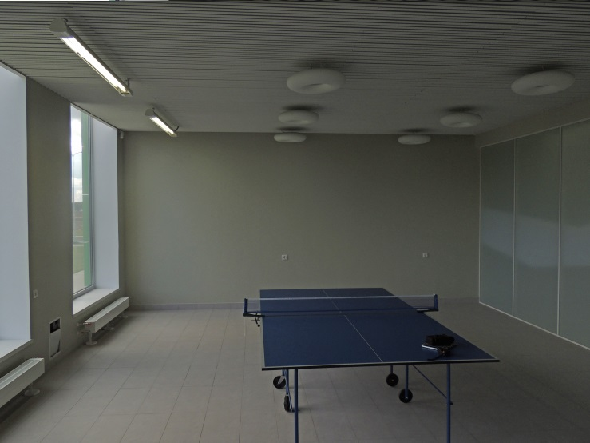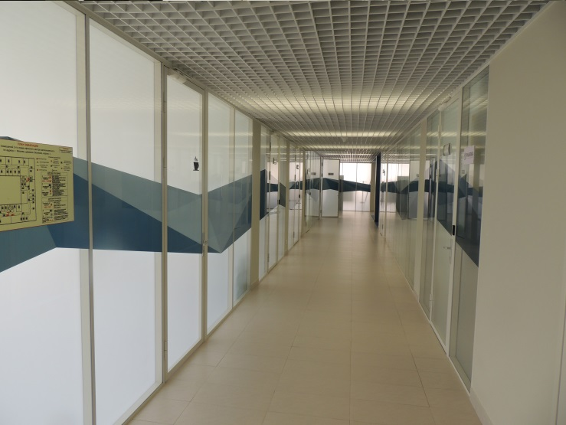

Концепция помещения после выполнения перепланировки.

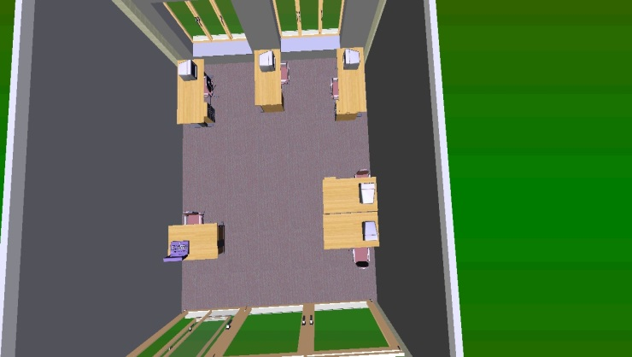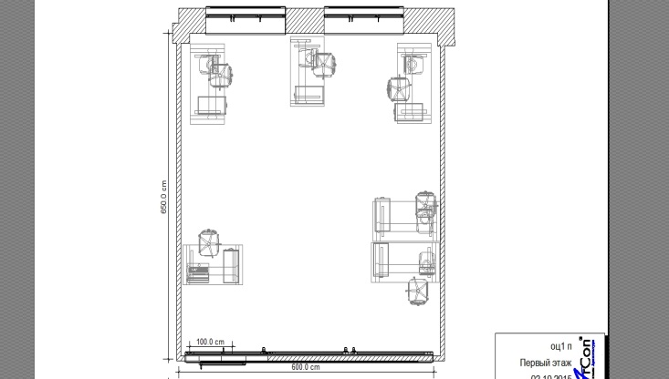

Общестроительные и монтажные и демонтажные работы :
- демонтаж подвесного потолка типа «Грильято» - 36,8 кв.м., с целью последующей замены его на потолок типа Armstrong;
- демонтаж фрагмента витража размером 2,80х1,2 м, под установку витражной двери;
- в зоне устройства перегородки, в случае необходимости, выполнить перенос коммуникаций.
- выполнить монтаж гипсокартонной перегородки S-30 кв.м, двухсторонней,с устройством листа в два слоя на металлическом каркасе с применением звукоизоляции. Работы по устройству перегородки производить по технологии Knauf. Примыкания перегородки к строительным конструкциям здания выполнить герметичными, для избегания перетоков воздуха;
- выполнить подготовку поверхности перегородки S-60 кв.м под окраску;
- выполнить окраску перегородки S-60 кв.м;
- выполнить монтаж потолка типа Armstrong S-36,8 кв.м, с установкой в нем 6 растровых встраиваемых светильников. Включение разбить по группам, начиная от окна и согласовать с Заказчиком;
- выполнить работы по закреплению подвесного потолка типа «Грильято» соседнего помещения L-6,5 п.м.;
- выполнить работы по устройству плинтуса (тип и марку согласовать дополнительно с Заказчиком) L-25 п.м.;
- выполнить монтаж витражной перегородки с учётом устройства в ней двери 0,9х2,8м (размер уточнить по месту ). Марка и внешний вид перегородки и двери должны соответствовать примененным на объекте. Установить дверной доводчик со скользящим каналом;
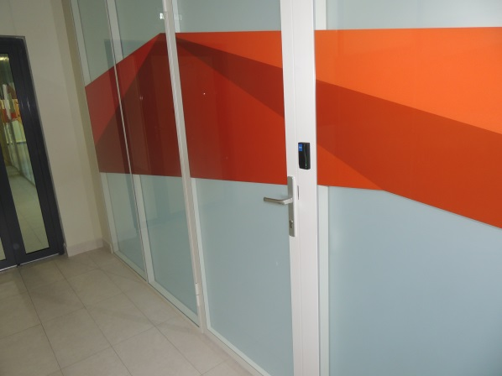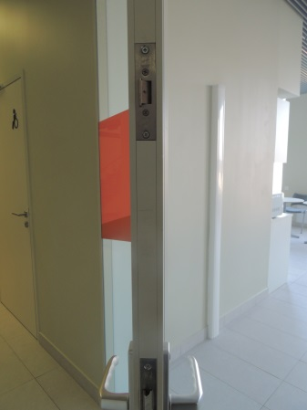
- произвести оклейку вновь установленного элемента витража, в общем стиле оформления витража помещения, идентичным материалом;
Качество результата выполняемых работ должно соответствовать требованиям к аналогичным работам по СНиП 3.04.01-87 «Изоляционные и отделочные покрытия»

Слаботочные системы:
СКС:
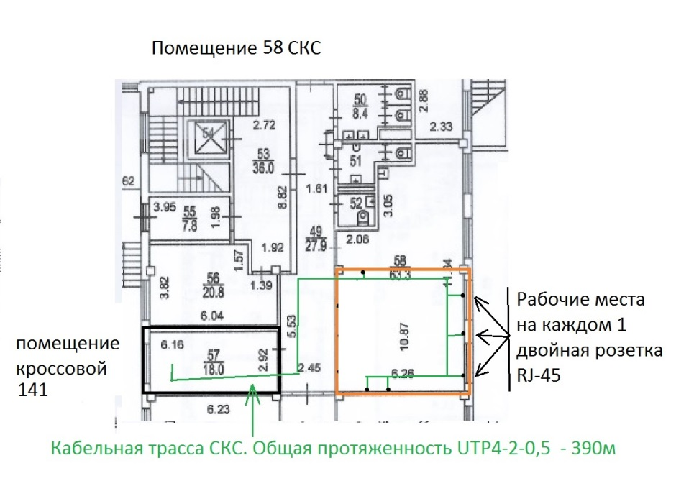
- выполнить монтаж СКС помещения из расчета 6 рабочих мест (по 1 двойной розетке на рабочее место) 6 розеток;
- при прокладке использовать кабель EuroLan 5e UTP4-2-0,5;
- прокладка кабеля допускается в гофро трубе D25 с креплением клипсами к бетонному перекрытию, либо в существующем кабельном лотке;
- прокладку кабеля по стене осуществить в кабельном канале 150х50 Legrand;
- предусмотреть розетки двойные RJ-45,категория 5Е FTP, с рамкой и суппортом для DLP каналов Legrand;
- в помещении кроссовой № 141 в существующий серверный шкаф необходимо установить патч-панель на 48 портов RJ-45 Hyperline PP2-19-48-8P8C-C5e-110D и кабельный органайзер Hyperline CM-1U-ML;
- все кабельные трассы сводятся в помещение кроссовой №141 и расключаются в патч-панели.

СКУД
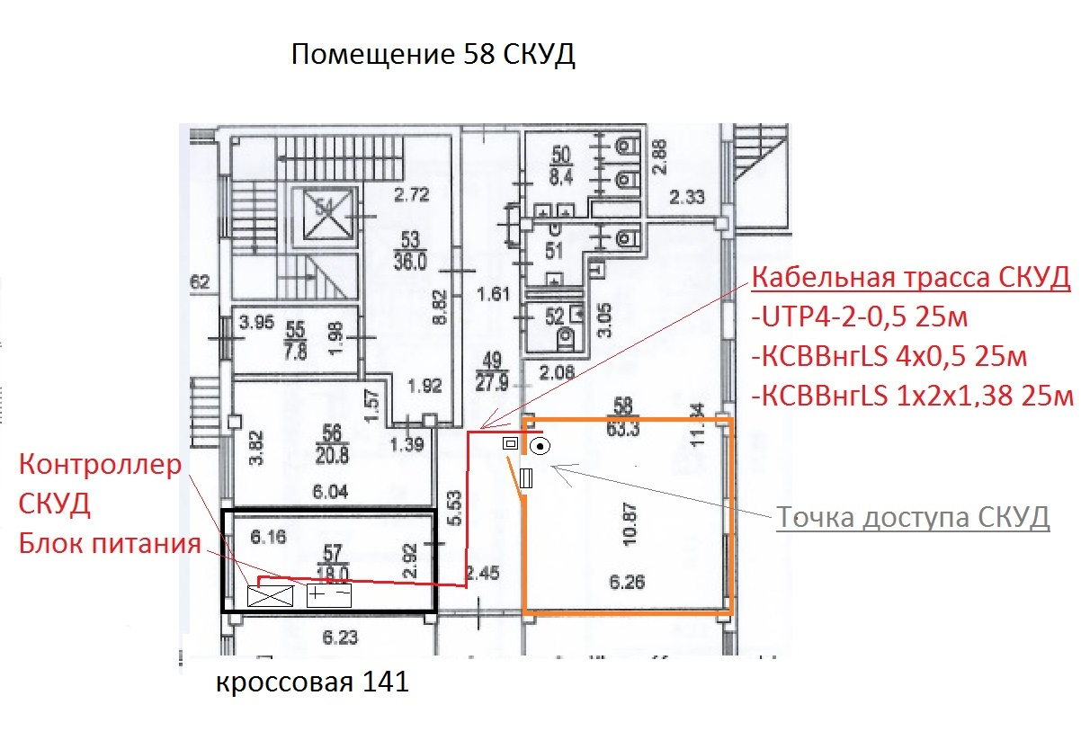
- выполнить монтаж дополнительной точки доступа СКУД;
- в помещении кроссовой 141 необходимо установить контроллер СКУД Elsys-MB-Pro4-2A-00-ТП и модуль расширения памяти Elsys-XB2. Произвести подключение контроллера к общему интерфейсу здания RS-485;
- установить РИП СКАТ 1200 Д с аккумулятором 7 Ам/ч;
- установить релейный модуль С2000-СП2 для интеграции СКУД с общей АПС;
- предусмотреть установку защелок электромеханических типа Eff-Eff 138.13, ригель и ответную планку Eff, либо другие совместимые с конкретном типом дверных конструкций;
- установить считыватели Elsys-SW10-EH-blac и кнопку выхода «Магия»;
- выполнить программирование контроллера СКУД и интеграцию в общую систему контроля доступа.

АПС
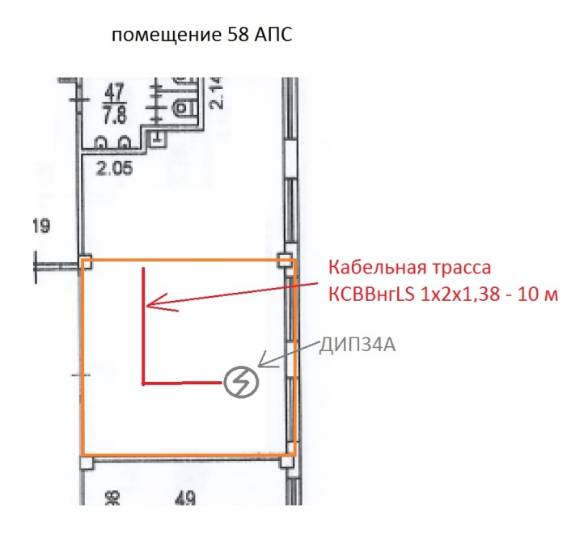
- один из пожарных извещателей перенести с потолка на фальш потолок согласно с нормами пожарной безопасности. Предусмотреть для этого соответствующую базу крепления извещателя.

Системы электроснабжения и освещения:
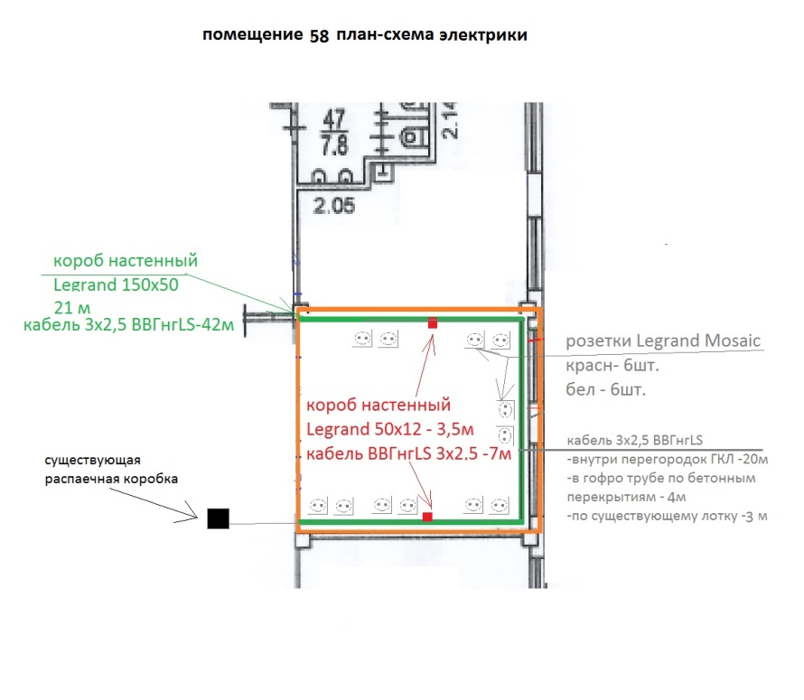
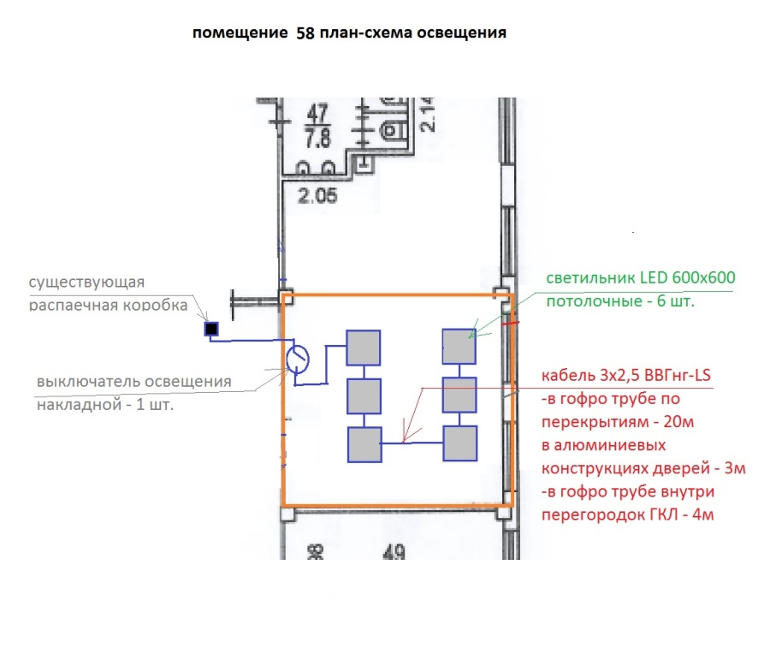
- Демонтировать существующие потолочные светильники и передать по акту Заказчику
- оснастить рабочие места розетками из расчета: 6 рабочих мест, каждое рабочее место- 1 двойная розетка общего назначения, 1 двойная розетка компьютерная;
- кабели электроснабжения проложить в настенных коробах, тип коробов применить аналогичный существующим 150х50 Legrand;
- подключения линий электроснабжения розеток общего назначения и компьютерных розеток осуществить в ближайшей соответствующей распаечной коробке (расположены в коридоре);
- светильники освещения применить светодиодные;
- для определения количества светильников необходимо провести светотехнические расчеты для обеспечения нормативных уровней освещенности ( не мене 300Лк на поверхности стола);
- установить выключатель освещения возле входной двери (по аналогии с соседними помещениями);
- 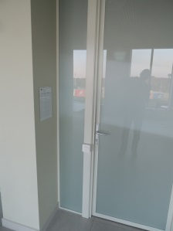
- систему освещения запитать от соответствующей ближайшей распаечной коробки (расположены в коридоре).

Инженерные системы:
- разделить управление фанкуэлов, установить дополнительный пульт управления в новом помещении.

  - Помещение №48, расположенное на 2 (втором) этаже Здания.
Общий вид помещения до начала работ внутри и со стороны коридора 2-го этажа
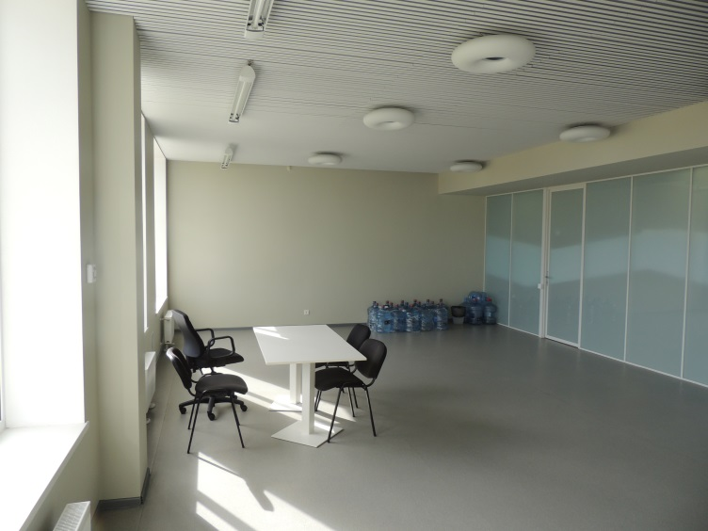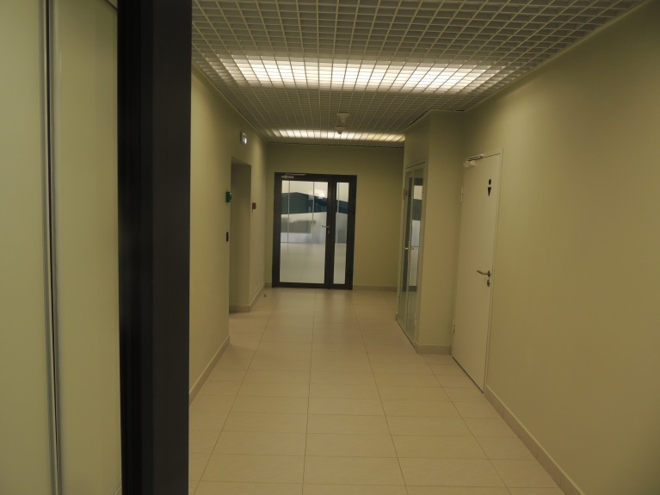

Концепция помещения после выполнения перепланировки.

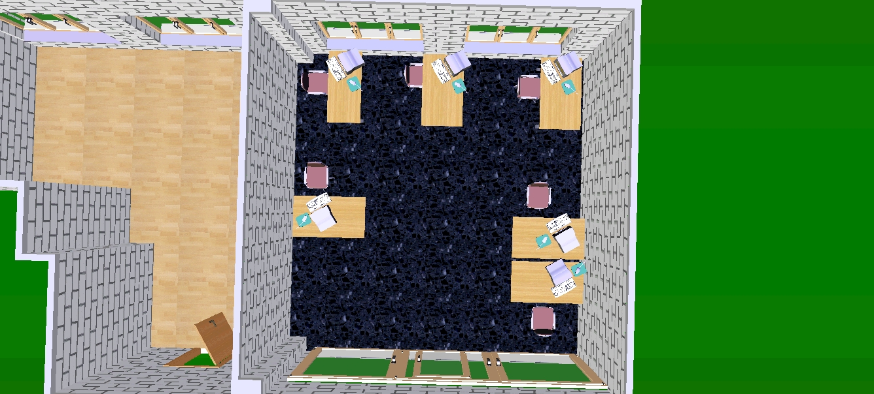

Общестроительные и монтажные работы:
- организовать проем в гипсокартонной перегородке (двусторонней, с двухслойным покрытием) под установку двери, размером 2,1х1,0 м;
- демонтировать подвесной потолок типа Грильято 36,8 кв.м. для замены его на потолок типа Armstrong;
- демонтировать линолеум с пола помещения S-36,8 кв.м. для замены его на ковролин;
- в зоне устройства перегородки, в случае необходимости, выполнить перенос коммуникаций;
- произвести работы по установке дверного блока с полотном (аналогично существующим), доборами и наличниками. Марку двери согласовать дополнительно с Заказчиком. Дверь должна быть адаптирована под установку доводчика. Установить дверной доводчик со скользящим каналом;
- 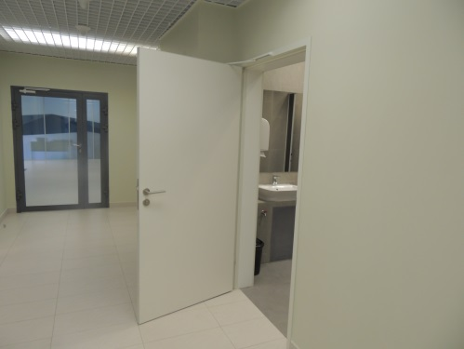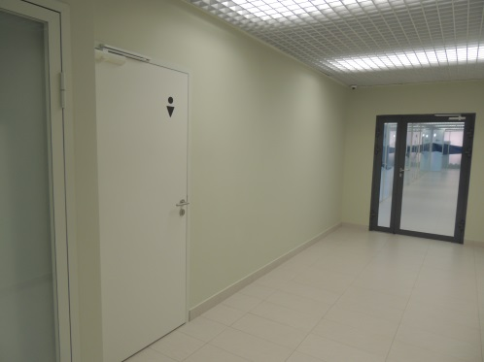
- выполнить монтаж гипсокартонной перегородки S-30 кв.м, двухсторонней, устройством листа в два слоя на металлическом каркасе с применением звукоизоляции. Работы по устройству перегородки производить по технологии Knauf. Примыкания перегородки к строительным конструкциям здания, выполнить герметичными для избегания перетоков воздуха;
- выполнить подготовку поверхности перегородки S-60 кв.м под окраску;
- выполнить ее окраску S-60 кв.м;
- выполнить монтаж потолка типа Armstrong S-36,8 кв.м, с установкой в нем 6 встраиваемых светильников 600х600мм. Включение разбить по группам, начиная от окна;
- выполнить работы по закреплению подвесного потолка типа «Грильято» соседнего помещения L-6,5 п.м;
- выполнить работы по устройству покрытия из коммерческого ковролина (тип и марку согласовать дополнительно с Заказчиком) с устройством плинтуса L-25 п.м. В случае необходимости, перед его укладкой, выполнить выравнивание пола, применяя технологию наливных полов.
Качество результата выполняемых работ должно соответствовать требованиям к аналогичным работам по СНиП 3.04.01-87 «Изоляционные и отделочные покрытия»

Слаботочные системы:
СКС:
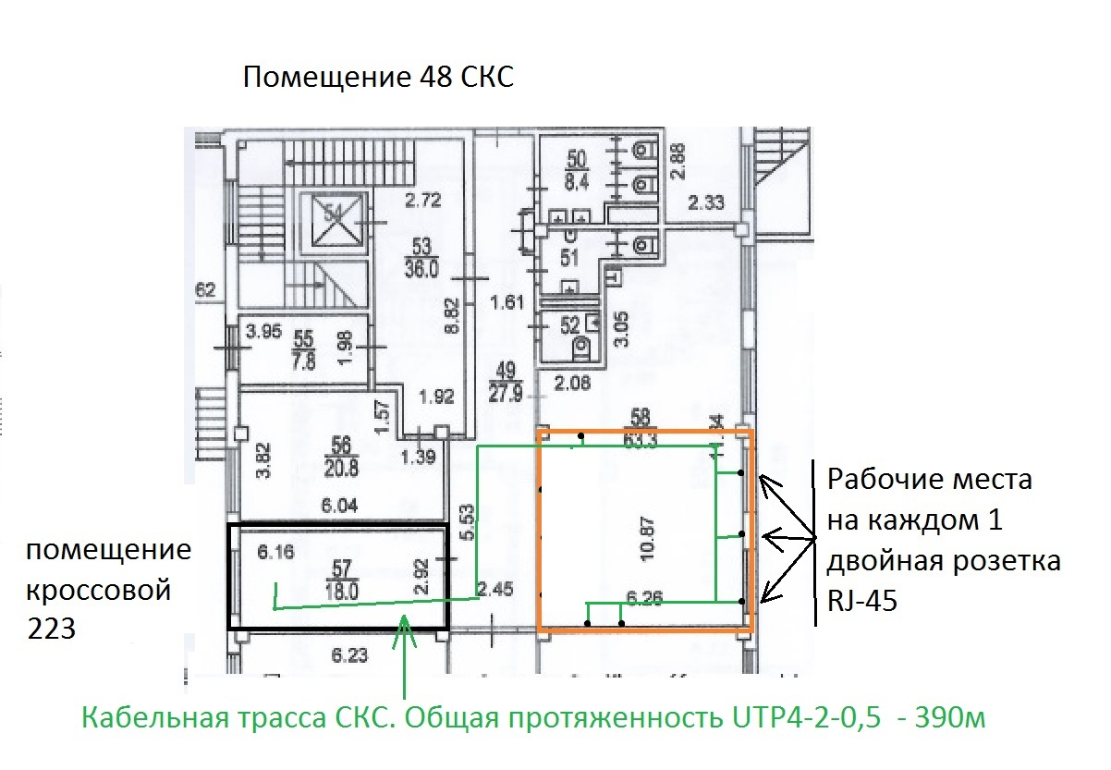
- выполнить монтаж СКС помещения из расчета 6 рабочих мест (по 1 двойнойрозетке на рабочее место) 6розеток;
- при прокладке использовать кабель EuroLan 5e UTP4-2-0,5;
- прокладка кабеля допускается в гофро трубе D25 с креплением клипсами к бетонному перекрытию, либо в существующем кабельном лотке;
- прокладку кабеля по стене осуществить в кабельном канале 150х50 Legrand;
- предусмотреть розетки двойные RJ-45,категория 5Е FTP, с рамкой и суппортом для DLP каналов Legrand;
- в помещении кроссовой № 223 в существующий серверный шкаф необходимо установить патч-панель на 48 портов RJ-45 Hyperline PP2-19-48-8P8C-C5e-110D и кабельный органайзер Hyperline CM-1U-ML;
- все кабельные трассы сводятся в помещение кроссовой №223 и расключаются в патч-панели.

СКУД
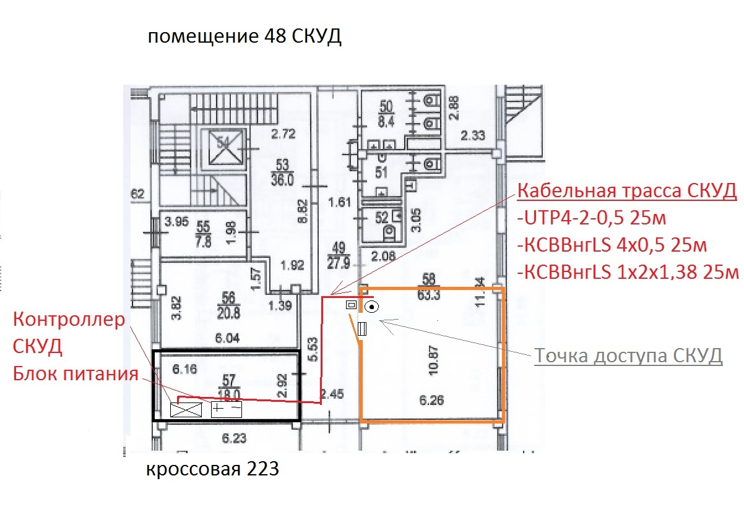
- выполнить монтаж дополнительной точки доступа СКУД;
- в помещении кроссовой 223 необходимо установить контроллер СКУД Elsys-MB-Pro4-2A-00-ТП и модуль расширения памяти Elsys-XB2. Произвести подключение контроллера к общему интерфейсу здания RS-485;
- установить РИП СКАТ 1200 Д с аккумулятором 7 Ам/ч;
- установить релейный модуль С2000-СП2 для интеграции СКУД с общей АПС;
- предусмотреть установку электрозамка типа BEL-300S, либо другого совместимого с конкретном типом дверной конструкции;
- установить считыватели Elsys-SW10-EH-blac и кнопку выхода «Магия»;
- выполнить программирование контроллера СКУД и интеграцию в общую систему контроля доступа.

АПС
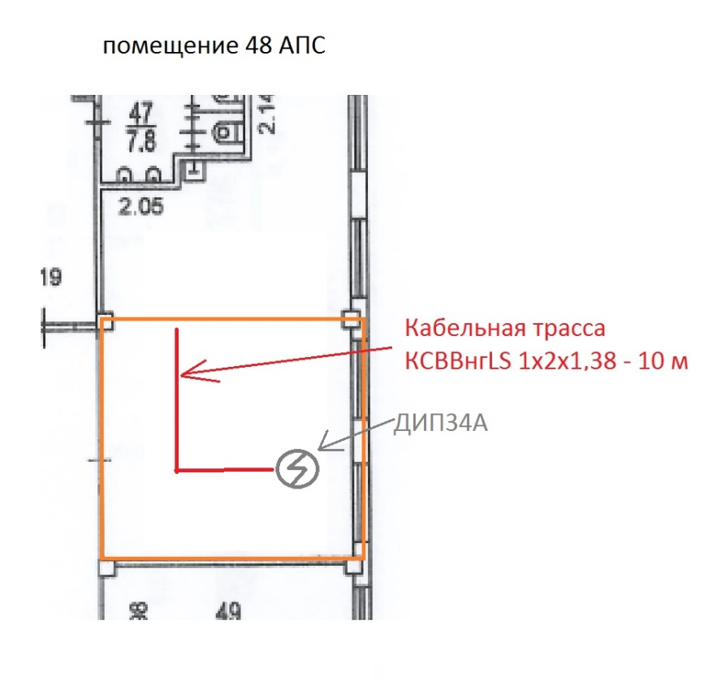
- выполнить перенос двух дымовых пожарных извещателей в соответствии с перепланировкой помещения;
- один из пожарных извещателей перенести с потолка на фальш потолок согласно с нормами пожарной безопасности. Предусмотреть для этого соответствующую базу крепления извещателя.

Системы электроснабжения и освещения:
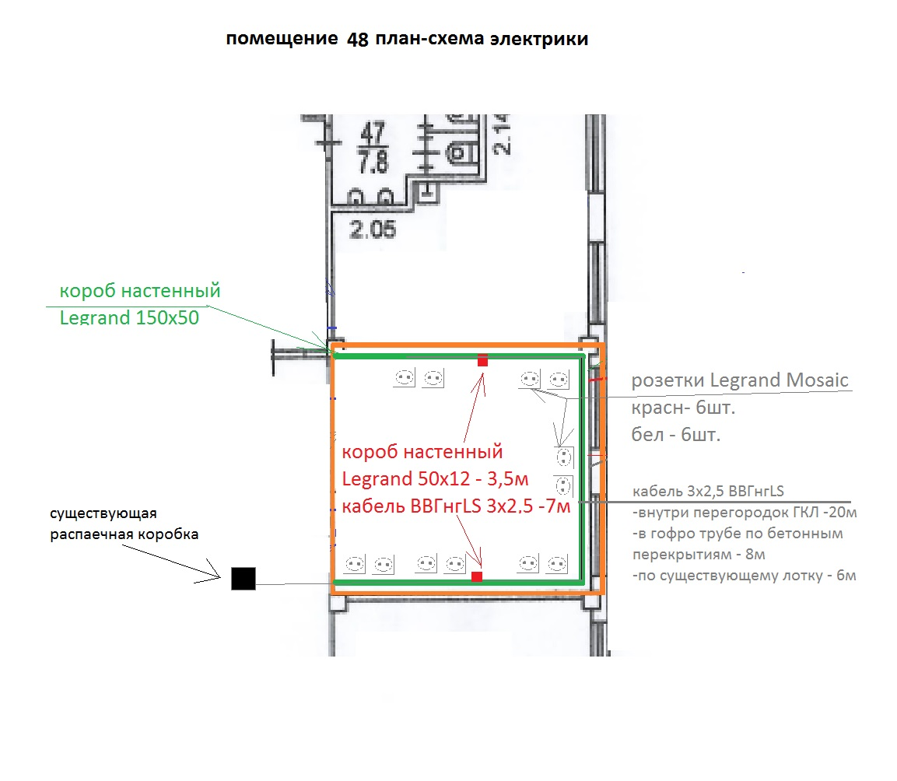
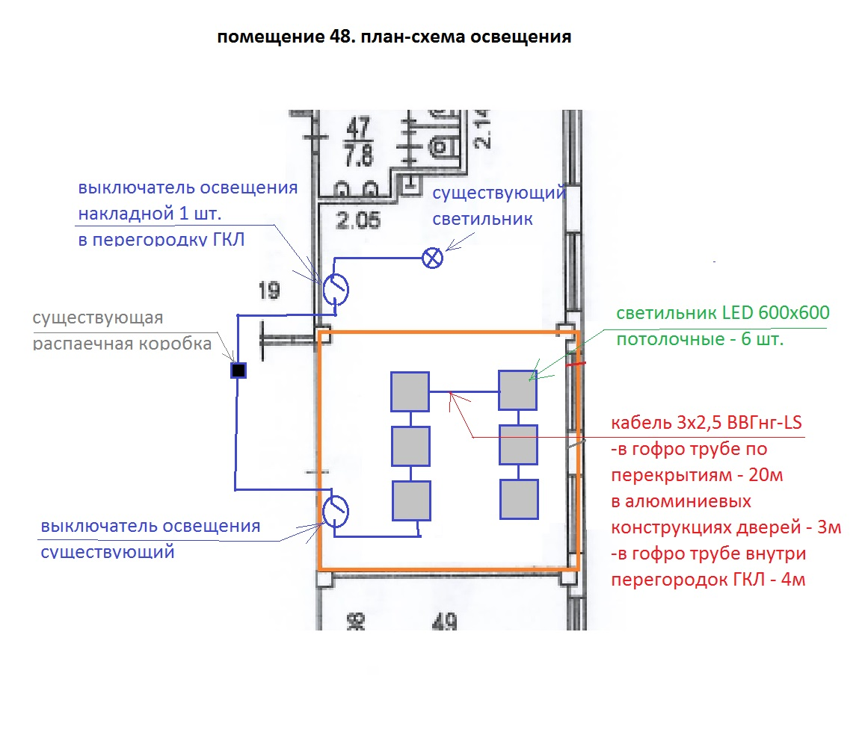
- демонтировать существующие потолочные светильники и передать по акту Заказчику;
- оснастить рабочие места розетками из расчета: 6 рабочих мест, каждое рабочее место- 1 двойная розетка общего назначения, 1 двойная розетка компьютерная;
- кабели электроснабжения проложить в настенных коробах, тип коробов применить аналогичный существующим 150х50 Legrand;
- подключения линий электроснабжения розеток общего назначения и компьютерных розеток осуществить в ближайшей соответствующей распаечной коробке (расположены в коридоре);
- светильники освещения применить светодиодные;
- для определения количества светильников необходимо провести светотехнические расчеты для обеспечения нормативных уровней освещенности;
- установить выключатель освещения возле входной двери (по аналогии с соседними помещениями);
- систему освещения запитать от соответствующей ближайшей распаечной коробке (расположены в коридоре)

Инженерные системы:
- разделить управление фанкуэлов, установить дополнительный пульт управления в новом помещении.

  - Помещение №55, расположенное на 2 (втором) этаже Здания.
Общий вид помещения до начала работ внутри и со стороны коридора 2-го
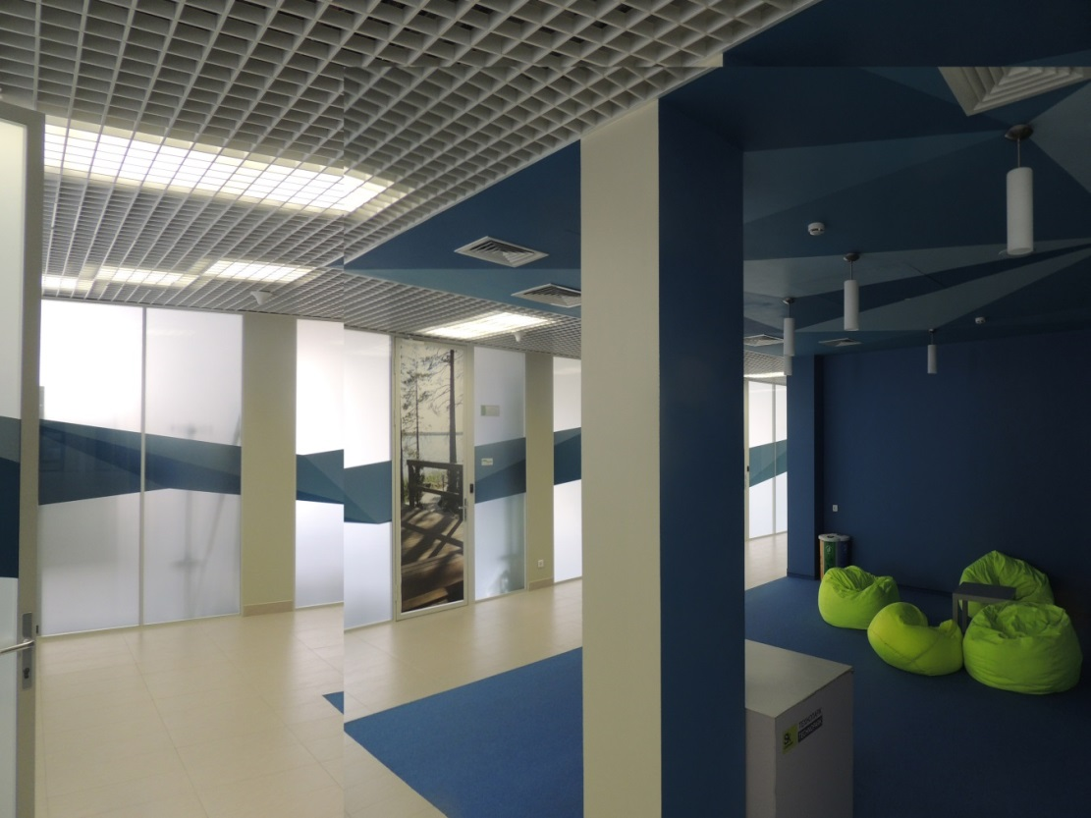
Концепция помещения после выполнения перепланировки.

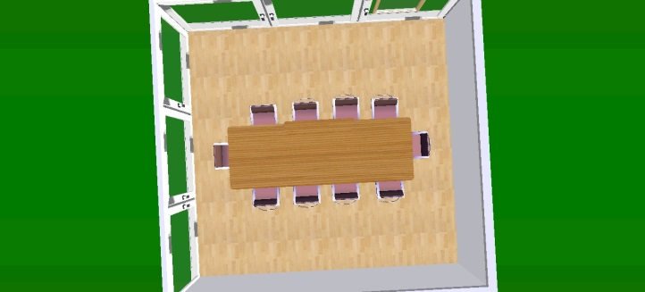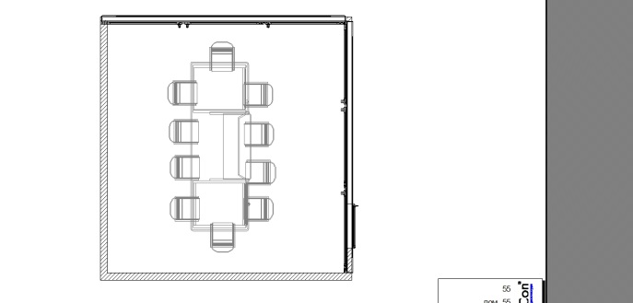

Общестроительные и монтажные работы:
- демонтаж ковролина, S-39 кв.м;
- выполнить работы по устройству витражных перегородок по периметру вновь организовываемого помещения прямоугольной формы размером по периметру 6,3х6,05, высота помещения-2,8 м. В витражной перегородке предусмотреть установку стеклянной двери , Предусмотреть технические отверстия для замков СКУД. Марка, внешний вид (в т.ч. оклейка) двери и перегородок должны соответствовать примененным на объекте;
- 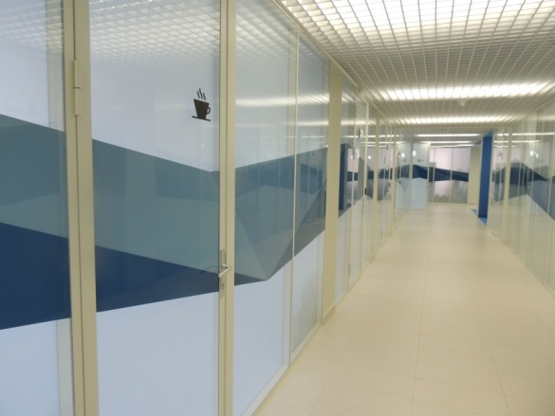
- примыкания перегородки к строительным конструкциям здания выполнить герметичными, для избегания перетоков воздуха;
- произвести работы по подготовке гипсокартонного потолка под окраску, S-38,2 кв.м;
- произвести работу по устройству технических проёмов в подвесном потолке из ГКЛ под 6(шесть) светильников размером 600х600мм
- произвести работы по окраске потолка S-38,2 кв.м;
- произвести работы по подготовке стен под окраску, S-37 кв.м;
- произвести работы по окраске стен S-37 кв.м;
- произвести работы по укладке ковролина S-39 кв.м;
- произвести работы по установке плинтуса 13 п.м.
Качество результата выполняемых работ должно соответствовать требованиям к аналогичным работам по СНиП 3.04.01-87 «Изоляционные и отделочные покрытия»

Слаботочные системы:
СКС:

\ 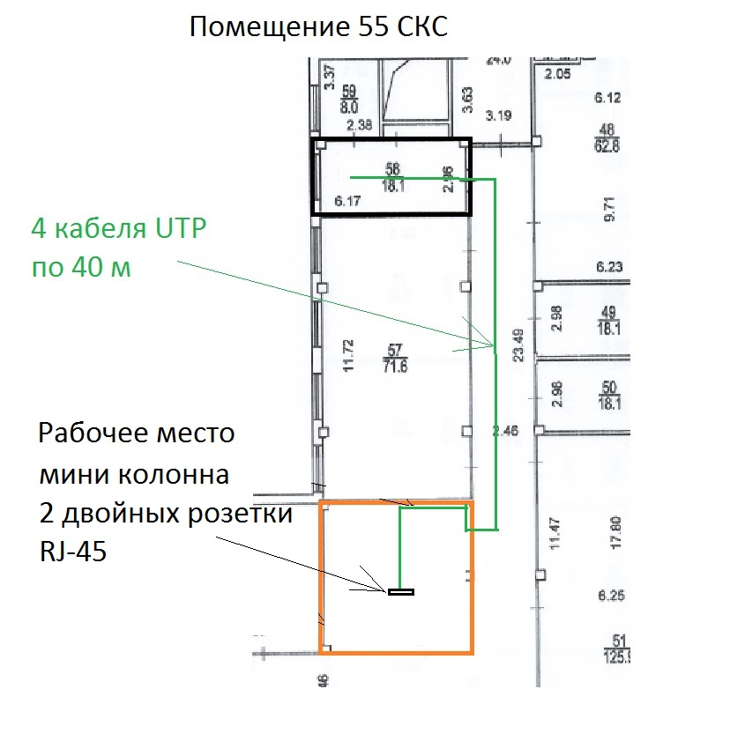

- выполнить монтаж СКС помещения из расчета 2 рабочих места (по 1 двойной розетке на рабочее место) 2 розетки;
- при прокладке использовать кабель EuroLan 5e UTP4-2-0,5;
- прокладка кабеля допускается в гофро трубе D25 с креплением клипсами к бетонному перекрытию, либо в существующем кабельном лотке;
- кабели в помещении проложить в настенных и напольных коробах, тип коробов применить аналогичный существующим;
- выполнить монтаж розеток RJ-45 в существующей мини колонне, напольной стойки;
- все кабельные трассы сводятся в помещение кроссовой №223 и расключаются в существующую патч-панель.

СКУД
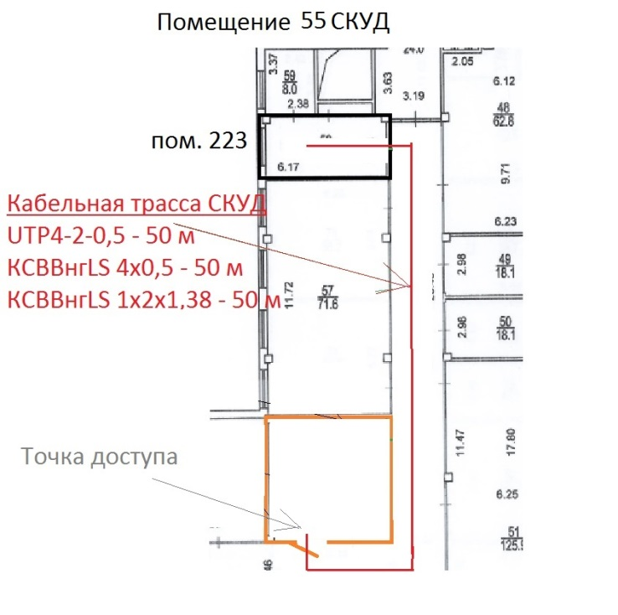
- выполнить монтаж дополнительной точки доступа СКУД;
- впомещении кроссовой 223 необходимо установить контроллер СКУД Elsys-MB-Pro4-2A-00-ТП и модуль расширения памяти Elsys-XB2. Произвести подключение контроллера к общему интерфейсу здания RS-485;
- установить РИП СКАТ 1200 Д с аккумулятором 7 Ам/ч;
- установить релейный модуль С2000-СП2 для интеграции СКУД с общей АПС;
- предусмотреть установку защелок электромеханических типа Eff-Eff 138.13, ригель и ответную планку Eff, либо другие совместимые с конкретном типом дверных конструкций;
- установить считыватели Elsys-SW10-EH-blac и кнопку выхода «Магия»;
- выполнить программирование контроллера СКУД и интеграцию в общую систему контроля доступа.

Системы электроснабжения и освещения:
Принципиальная схема:

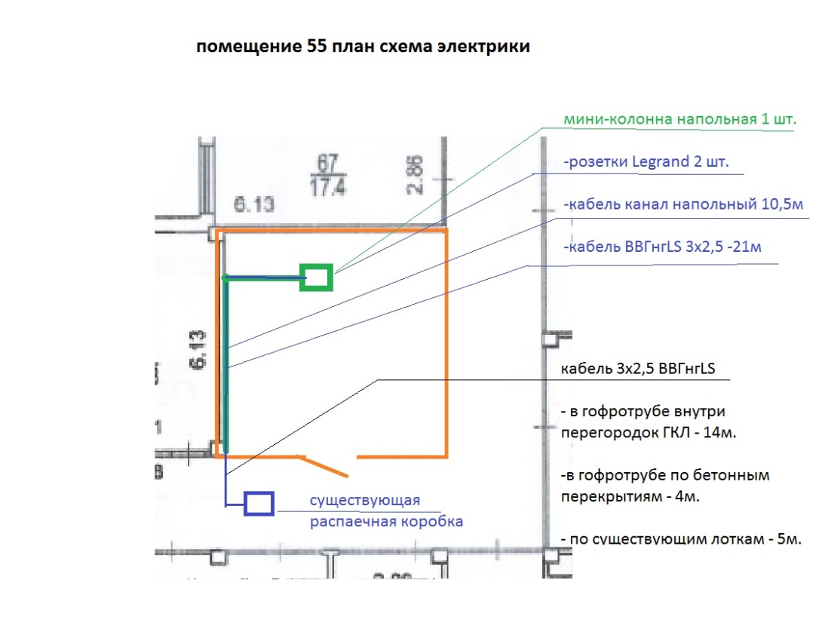
- 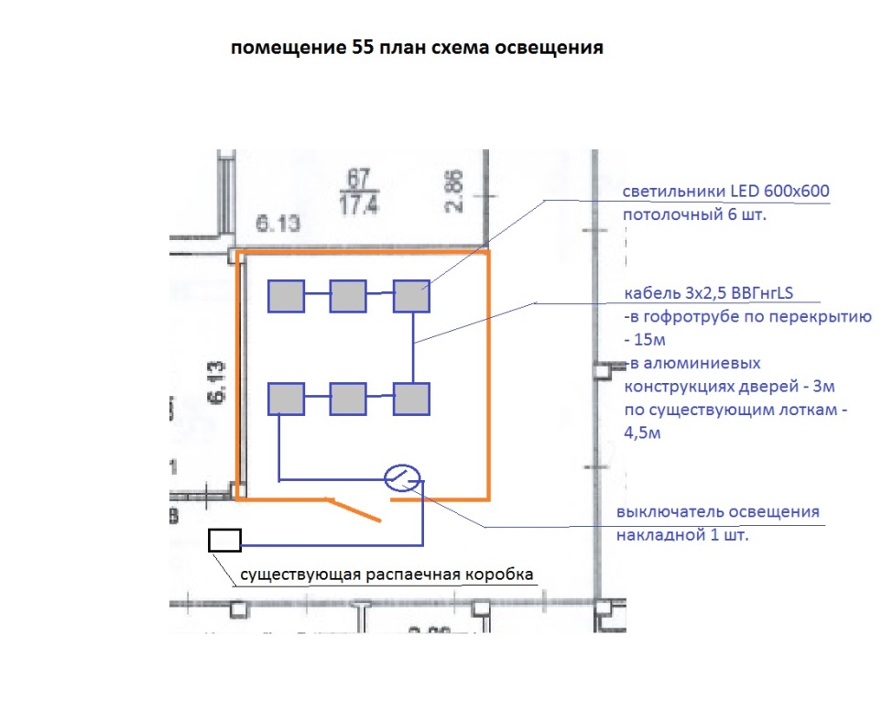
- выполнить монтаж мини колоны, напольной стойки с двумя двойными розетками(1 розетка общего назначения, 1 розетка компьютерная);
- кабели электроснабжения проложить в настенных и напольных коробах, тип коробов применить аналогичный существующим;
- подключения линий электроснабжения розеток общего назначения и компьютерных розеток осуществить в ближайшей соответствующей распаечной коробке (расположены в коридоре);
- демонтировать существующие светильники с сохранением и передачей Заказчику;
- светильники освещения применить светодиодные;
- для определения количества светильников необходимо провести светотехнические расчеты для обеспечения нормативных уровней освещенности;
- установить выключатель освещения возле входной двери (по аналогии с соседними помещениями);
- систему освещения запитать от соответствующей ближайшей распаечной коробке (расположены в коридоре);

  - Помещение№67, расположенное на 4 (четвертом) этаже здания:
Общий вид помещения до начала работ внутри и со стороны коридора 4-го

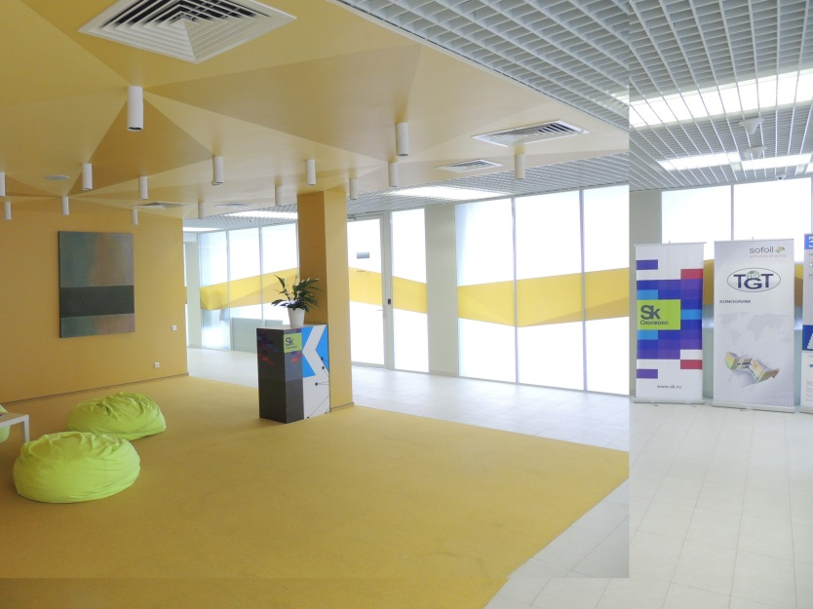
Концепция помещения после выполнения перепланировки.
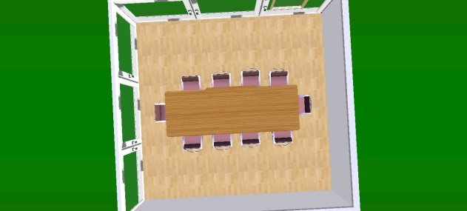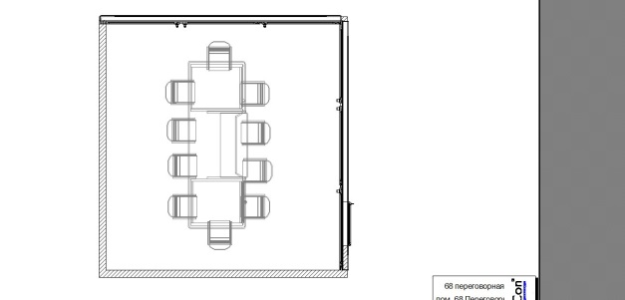
Общестроительные и монтажные работы:
- демонтаж ковролина, S-39 кв.м;
- выполнить работы по устройству витражных перегородок по периметру вновь организовываемого помещения прямоугольной формы размером по периметру 6,3х6,05, высота помещения-2,8 м. В витражной перегородке предусмотреть установку стеклянной двери. , Предусмотреть технические отверстия для замков СКУД. Марка, внешний вид (в т.ч. оклейка) двери и перегородок должны соответствовать примененным на объекте
- примыкания перегородки к строительным конструкциям выполнить герметичными для избегания перетоков воздуха;
- произвести работу по устройству технических проёмов в подвесном потолке из ГКЛ под 6(шесть) светильников размером 600х600мм
- произвести работы по подготовке гипсокартонного потолка под окраску, S-38,2 кв.м;
- произвести работы по окраске потолка S-38,2 кв.м;
- произвести работы по подготовке стен под окраску, S-37 кв.м;
- произвести работы по окраске стен S-37 кв.м;
- произвести работы по укладке ковролина S-39 кв.м;
- произвести работы по установке плинтуса 13 п.м.
Качество результата выполняемых работ должно соответствовать требованиям к аналогичным работам по СНиП 3.04.01-87 «Изоляционные и отделочные покрытия»

Слаботочные системы:
СКС
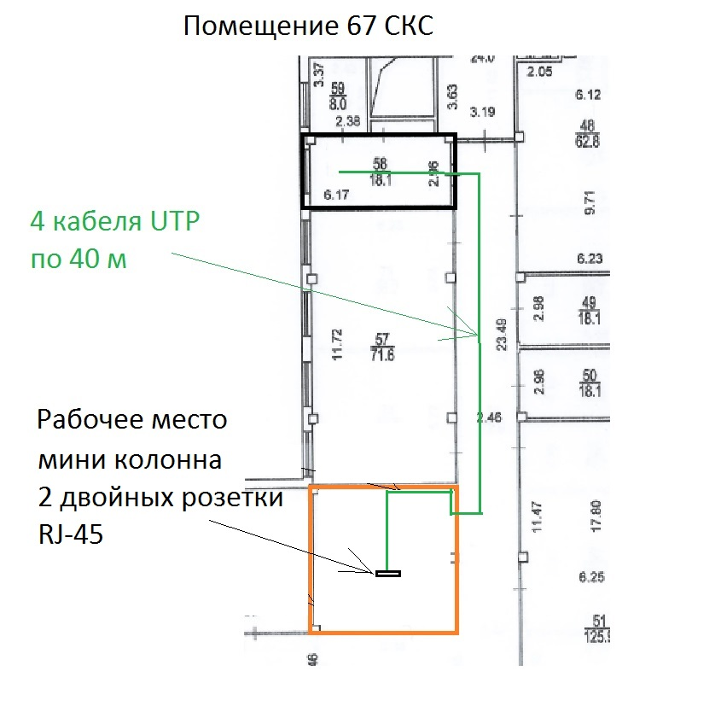
- выполнить монтаж СКС помещения из расчета 2 рабочих мест (по 1 двойной розетке на рабочее место) 2 розетки;
- прокладку кабеля в коридоре осуществить в лотке до помещения кроссовой №423.
- кабели в помещении проложить в настенных и напольных коробах, тип коробов применить аналогичный существующим;
- выполнить монтаж розеток RJ-45 в существующей мини колонне, напольной стойки;
- Все кабельные трассы сводятся в помещение кроссовой №423 и расключаются в существующую патч-панель.

СКУД
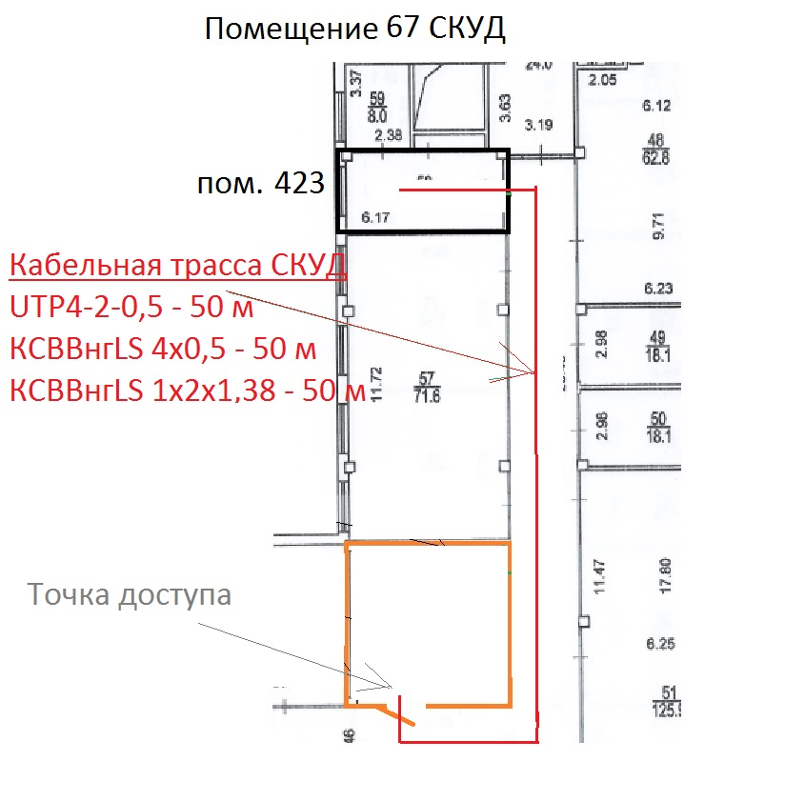
- выполнить монтаж дополнительной точки доступа СКУД;
- В помещении кроссовой 423 необходимо установить контроллер СКУД Elsys-MB-Pro4-2A-00-ТП и модуль расширения памяти Elsys-XB2. Произвести подключение контроллера к общему интерфейсу здания RS-485.
- Установить РИП СКАТ 1200 Д с аккумулятором 7 Ам/ч
- Установить релейный модуль С2000-СП2 для интеграции СКУД с общей АПС.
- Предусмотреть установку защелок электромеханических типа Eff-Eff 138.13, ригель и ответную планку Eff, либо другие совместимые с конкретном типом дверных конструкций
- Установить считыватели Elsys-SW10-EH-blac и кнопку выхода «Магия»
- Выполнить программирование контроллера СКУД и интеграцию в общую систему контроля доступа.

Системы электроснабжения и освещения:
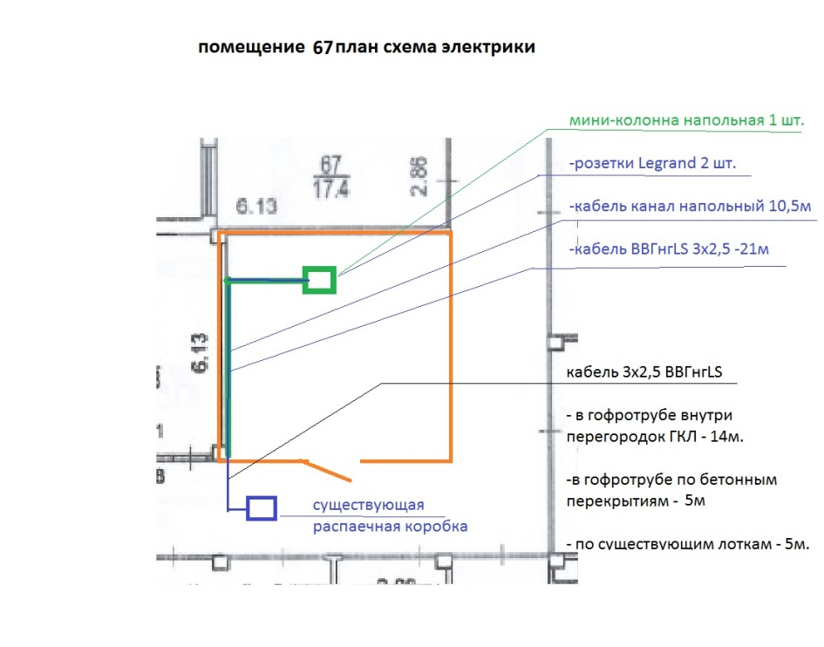

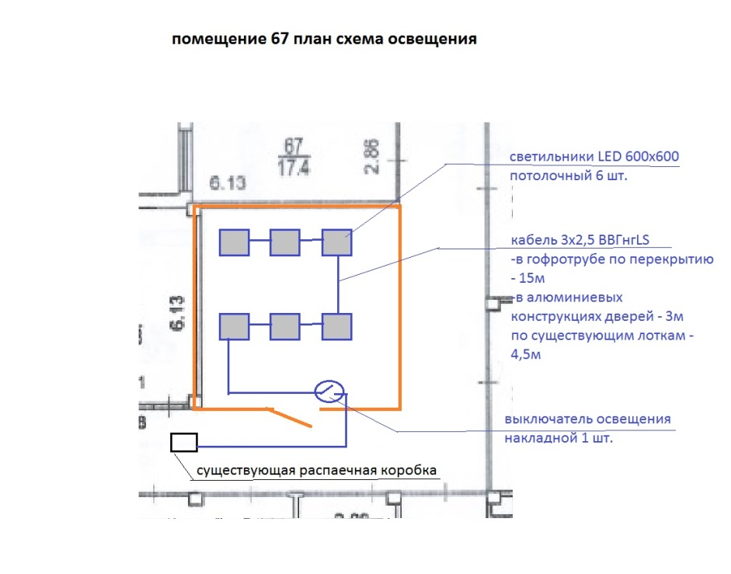
- выполнить монтаж мини колоны, напольной стойки с двумя двойными розетками(1 розетка общего назначения, 1 розетка компьютерная;
- кабели электроснабжения проложить в настенных и напольных коробах, тип коробов применить аналогичный существующим;
- подключения линий электроснабжения розеток общего назначения и компьютерных розеток осуществить в ближайшей соответствующей распаечной коробке (расположены в коридоре);
- демонтировать существующие светильники с сохранением и передачей Заказчику;
- светильники освещения применить светодиодные;
- для определения количества светильников необходимо провести светотехнические расчеты для обеспечения нормативных уровней освещенности;
- установить выключатель освещения возле входной двери (по аналогии с соседними помещениями);
- систему освещения запитать от соответствующей ближайшей распаечной коробке (расположены в коридоре);

Объемы работ указаны в Приложении№1 к Техничекому заданию «Ведомость объёмов работ» ориентировочно для возможности подготовки Предложений Участниками. На этапе заключения Договора объемы работ подлежат уточнению в соответствии с разработанной Проектной(Технической) документацией, согласованной с Заказчиком.
При подаче заявки, Участник процедуры закупки указывает стоимость работ по каждому пункту.
- Требования к техническим и функциональным характеристикам, к качеству поставляемых товаров, выполняемых работ, оказываемых услуг, к их безопасности, к размерам, упаковке, отгрузке товара, требования к результатам работ, а также иные показатели, связанные с определением соответствия поставляемого товара, выполняемых работ, оказываемых услуг потребностям Заказчика:
А) Требования к качеству работ и материалов: работы необходимо выполнять в соответствии с действующими строительными нормами и правилами, техническими регламентами, противопожарными, эксплуатационными, и санитарными нормами.
Все материалы применяемые Подрядчиком, должны быть сертифицированы (если это предусмотрено действующими нормами);
Б) Требования к условиям производства работ: работы необходимо выполнить в строгом соответствии с действующими ГОСТ, СНиП 12-03-2001; СНиП 121-04 2002; СП 1.13130.2009; СП 9.13130.2009; СП 10.13130.2009; Федеральный закон от 22.07.2008№123-ФЗ (ред. от 13.07.2015); Федеральный закон от 21.12.1994 №69-ФЗ (ред. от 13.07.2015); ПУЭ и другими нормативными документами действующими и утверждёнными на территории РФ в части обеспечения безопасности при производстве работ.
Производство работ выполнять с учётом режима работы подразделений в офисных помещениях Заказчика и режима охраны объекта.
При производстве работ Подрядчику необходимо принимать меры к нераспространению строительного мусора и пыли по территории и выполнение необходимых мероприятий по соблюдению чистоты прилегающей территории.
Персонал, выполняющий работы должен быть в опрятной чистой спецодежде.
Погрузка и вывоз строительного мусора производится собственными силами Подядчика в контейнер Подрядчика, с последующей утилизацией.
При выполнении работ Подрядчик обеспечивает выполнение требуемых мероприятий по безопасности при производстве работ для рабочих, сотрудников и гостей Инновационного центра «Сколково».
Заказчик не предоставляет площади для размещения (проживания) сотрудников организации.
В) Требования к рабочей, технической и исполнительной документации: в соответствии с Техническим заданием, строительными нормами и правилами и иными нормами действующего законодательства РФ. После окончания Услуг Исполнитель передает Заказчику с сопроводительным письмом (и/или по накладной) Исполнительную документацию (в 4-х экземплярах на бумажном носителе и 2-х экземплярах в электронном виде в формате DWG, DOC, PDF).
«Исполнительная документация» означает комплект исполнительных чертежей, отражающих выполненные Работы в полном объеме в соответствии с фактически выполненными Подрядчиком Работами; сертификаты, паспорта и другие документы, удостоверяющие качество Материалов, [Оборудования], конструкций и деталей, использованных при производстве Работ; акты об освидетельствовании скрытых работ; акты о проведенных проверках и испытаниях ответственных конструкций; журналы производства работ и другая документация, предусмотренная Законодательством РФ т.е. полный комплект технической документации, включающий, но не ограничивающийся чертежами, спецификациями, данными фирм-производителей, образцами, сертификатами и другими документами;
- Требования к сроку и/или объему предоставления гарантий качества товара/ работ/ услуг, к обслуживанию товара, к расходам на эксплуатацию товара (при необходимости): Срок выполнения договора 30 (рабочих дней) рабочих дней с даты заключения Договора; Шумовые работы выполнять с 20ч. 00мин. до 7ч.30мин. или в выходные, праздничные дни. Гарантийные обязательства не менее 24месяцев, с даты подписания Акта приемки работ Заказчиком.
- Обоснованные особые условия, необходимые для включения в проект Договора: отсутствуют.
Приложение №1 «Ведомость объемов работ»
 |  | Приложение №1 к Техническому Заданию
ВЕДОМОСТЬ ОБЪЕМОВ РАБОТ №1
производство работ по перепланировке помещений №58,48,55,67 , ОЦ "Технопарк", корп. 1
№ пп | Наименование | Ед. изм. | Кол. | Примечание
1 | 2 | 3 | 4 | 5
Помещение № 58
Демонтажные работы
1 | Разборка потолков реечных алюминиевых типа Грильято с сохранением | м2 | 36,8
2 | Разборка покрытий полов: из линолеума и релина без сохранения | м2 | 0
3 | Разборка существующих плинтусов без сохранения | м | 25
4 | Разборка перегородок: из алюминиевых сплавов сборно-разборных с остеклением без сохранения (на склад) | м2 | 3,2
5 | Демонтаж светильников потолочных с сохранением (на склад) | шт. | 6
Общестроительные работы
6 | Устройство перегородок из гипсокартонных листов (ГКЛ)с изоляцией по системе «КНАУФ» содинарным металлическим каркасом и двухслойной обшивкой с обеих сторон, толщина профиля 100мм | м2 | 30
7 | Подговка поверхностей перегородок под окраску | м2 | 60
8 | Окраска перегородок поливинилацетатными водоэмульсионными составами улучшенная Тиккурилла | м2 | 60
9 | Устройство: подвесных потолков типа <Армстронг> по каркасу из оцинкованного профиля | м2 | 36,8
10 | Монтаж декоративного алюминиевого уголка 25х25мм потолочного серии Грильято для примыкания потолка к вновь возведённно перегородки со стороны сохранённого помещения кухни | м | 6,5
11 | Устройство покрытий полимерцементных: однослойных наливных толщиной 4 мм | м2 | 0
12 | Устройство покрытий: из готовых ковров на комнату на клее КН-2 | м2 | 0
13 | Устройство плинтусов поливинилхлоридных: на винтах самонарезающих | м | 25
14 | Монтаж перегородок: из алюминиевых сплавов сборно-разборных с остеклением (включая устройство одной двери алюминиевая остекленная по типу перегородок размером 900х2800) | м2 | 3,2 | Стеклянная перегородка на алюминиевом каркасе NAYADA. Профиль 26Х75мм окрашенный в RAL. Стекло двойное закалённое, оклеенное плёнкой Oracal.
15 | Установка дверного доводчика типа Dorma 68 | 1 шт. | 1
16 | Тонирование дверей плёнкой типа Oracal | м2 | 0,5
Электромонтажные работы
17 | Монтаж светильников светодиодных потолочных 600х600 типа TLC04OL | шт. | 6
18 | Монтаж гофротрубы, диаметр 25 мм с креплением клипсами к бетонному перекрытию | м | 24
19 | Прокладка кабеля ВВГнг-LS сечением 3х2,5мм в гофротрубе диаметром 25мм | м | 24
20 | Прокладка кабеля ВВГнг-LS сечением 3х2,5мм в гофротрубе диаметром 25мм внутри существующих перегородок из ГКЛ | м | 20
21 | Прокладка кабеля ВВГнг-LS сечением 3х2,5мм по существующим лоткам | м | 10 | включая прокладку кабеля по техническим каналам внутри дверных коробок
22 | Прокладка кабель-канала сечением 50*12мм типа legrand с креплением к стенам из ГКЛ | м | 3,5
23 | Прокладка кабель-канала150*50мм типа legrand с креплением к стенам из ГКЛ | м | 21
24 | Прокладка кабеля ВВГнг-LS сечением 3х2,5мм в кабель каналах | м | 49
25 | Монтаж розетки с заземлением, защитными шторками, 16А, винтовые клеммы, скрытого типа, одномодульной с супортом и рамкой(накладкой на два модуля" Plexo") в коробе типа legrand | шт. | 6 | Красная Legrand 77214mosaic
26 | Монтаж розетки с заземлением, без защитных шторок, 16А, винтовые клеммы, скрытого типа, одномодульной с супортом и рамкой(накладкой на два модуля) в коробе типа legrand | шт. | 6 | Белая Legrand 77210 mosaic
27 | Монтаж выключателя накладного типа 10 А | шт. | 1 | Legrand 77000 mosaic
СКС
28 | Прокладка кабеля типа EuroLan 5e UTP4-2-0,5 в существующем лотке | м | 145
29 | Затяжка кабеля типа EuroLan 5e UTP4-2-0,5 в гофро трубу 25 | м | 170 | в гофре идут 2 кабеля
30 | Прокладка кабеля типа EuroLan 5e UTP4-2-0,5 в существующем кабельном канале | м | 75 | кабель-канал в разделе электрика
31 | Монтаж гофротрубы, диаметр 25 мм с креплением клипсами к бетонному перекрытию | м | 85 | в гофре идут 2 кабеля
32 | Монтаж розетки двойной типа RJ-45, КАТЕГОРИЯ 5E FTP, С РАМКОЙ И СУППОРТОМ ДЛЯ DLP КАНАЛОВ LEGRAND MOSAIC в существующий кабельный канал | шт. | 6
33 | Монтаж и расключение Патч-панели на 48 портов типа RJ-45 Hyperline PP2-19-48-8P8C-C5e-110D в существующую стойку | шт. | 1
34 | Монтаж кабельного органайзера типа Hyperline CM-1U-ML в существующую стойку | шт. | 1
СКУД
35 | Прокладка кабеля типа EuroLan 5e UTP4-2-0,5 в существующем лотке | м | 5
36 | Затяжка кабеля типа EuroLan 5e UTP4-2-0,5 в гофро трубу 25 | м | 20
37 | Затяжка кабеля типа КСВВнгLS 4х0,5 в гофро трубу 25 | м | 25 | оба кабеля в одной гофро трубе
38 | Затяжка кабеля типа КСВВнгLS 1х2х1,38 в гофро трубу 25 | м | 25 | оба кабеля в одной гофро трубе
39 | Программирование точки доступа СКУД и интеграция в существующую систему | 1 сетевой элемент | 1
40 | Монтаж гофротрубы, диаметр 25 мм с креплением клипсами к бетонному перекрытию | м | 45
41 | Монтаж считывателя типа Elsys-SW10-EH-blac | шт. | 1
42 | Монтаж контроллера управления доступом типа Elsys-MB-Pro4-2A-00-ТП с блоком памяти | шт. | 1
43 | Монтаж релейного блока типа С2000 СП-2 | шт. | 1
44 | Монтаж кпопки "Выход" типа Магия | шт. | 1
45 | Монтаж электрозащелки с ригелем типа Eff-Eff 138.13 и ответной планкой | шт. | 1
46 | Монтаж блока питания типа СКАТ 1200 исп 2 | шт. | 1
47 | Монтаж магнитоконтактного извещателя типа Ademco 947 WH | шт. | 1
АПС
48 | Монтаж гофротрубы, диаметр 25 мм с креплением клипсами к бетонному перекрытию | м | 10
49 | Затяжка кабеля типа КСВВнгLS 1х2х1,38 в гофро трубу 25 | м | 10
50 | Демонтаж с сохранением пожарного дымового извещателя типа ДИП-34А | шт. | 1
51 | Монтаж пожарного дымового извещателя типа ДИП-34Ас монтажом конструкции | шт. | 1
Кондиционирование
52 | Монтаж дополнительного пульта управления фанкойла типа Carrier 33TA AC01 | шт. | 1
Помещение № 48
Демонтажные работы
53 | Демонтаж потолков реечных алюминиевых типа Грильято с сохранением | м2 | 36,8
54 | Разборка покрытий полов: из линолеума и релина без сохранения | м2 | 36,8
55 | Разборка существующих плинтусов без сохранения | м | 25
56 | Демонтаж светильников потолочных с сохранением и передачей на склад | шт. | 6
Общестроительные работы
57 | Прорезка проема размером не менее 1000х2100мм для установки двери в существующей перегородке ГКЛ толщиной 150мм | м2 | 2,1
58 | Обрамление дверного проема антисептированным и антиперрированным брусом сечением 100х50мм | шт. | 1
59 | Установка: деревянного дверного блока размером 900х2100мм в комплекте с фурнитурой | м2 | 0,021 | Дверь деревянная с пластиковым покрытием 21-9, левая
60 | Установка и крепление наличников | м | 10,4
61 | Установка дверного доводчика типа Dorma 68 | шт. | 1
62 | Устройство перегородок из гипсокартонных листов (ГКЛ)с изоляцией по системе «КНАУФ» с одинарным металлическим каркасом и двухслойной обшивкой с обеих сторон, толщина профиля 100мм | м2 | 30
63 | Подговка поверхностей перегородок под окраску | м2 | 60
64 | Окраска перегородок поливинилацетатными водоэмульсионными составами улучшенная (Тиккурилла) | м2 | 60
65 | Устройство: подвесных потолков типа <Армстронг> по каркасу из оцинкованного профиля | м2 | 36,8
66 | Монтаж декоративного алюминиевого уголка 25х25мм потолочного серии Грильято для примыкания потолка к вновь возведённно перегородки со стороны сохранённого помещения кухни | м | 6,5
67 | Устройство покрытий полимерцементных: однослойных наливных толщиной 4 мм | м2 | 36,8
68 | Устройство покрытий: из готовых ковров на комнату на клее КН-2 | м2 | 36,8
69 | Устройство плинтусов поливинилхлоридных: на винтах самонарезающих | м | 25
70 | Тонирование дверей плёнкой типа Oracal | м2 | 0,5
Электромонтажные работы
71 | Монтаж светильников светодиодных потолочных 600х600 типа TLC04OL | шт. | 6
72 | Монтаж гофротрубы, диаметр 25 мм с креплением клипсами к бетонному перекрытию | м | 28
73 | Прокладка кабеля ВВГнг-LS 3х2,5мм в гофротрубе диаметром 25 мм | м | 28
74 | Прокладка кабеля ВВГнг-LS сечением 3х2,5мм в гофротрубе диаметром 25мм внутри существующих перегородок из ГКЛ | м | 24
75 | Прокладка кабеля ВВГнг-LS 3х2,5мм по существующим лоткам | м | 16 | включая прокладку кабеля по техническим каналам внутри дверных коробок
76 | Прокладка кабель-канала сечением 50*12мм типа Legrand с креплением к ГКЛ перегородке | м | 3,5
77 | Прокладка кабель-канала сечением 150*50мм типа Legrand с креплением к ГКЛ перегородке | м | 21
78 | Прокладка кабеля ВВГнг-LS сечением 3х2,5мм в кабель каналах | м | 49
79 | Монтаж розетки с заземлением, защитными шторками, 16А, винтовые клеммы, скрытого типа, одномодульной с супортом и рамкой(накладкой на два модуля" Plexo") в коробе типа legrand | шт. | 6 | Красная Legrand 77214mosaic
80 | Монтаж розетки с заземлением, без защитных шторок, 16А, винтовые клеммы, скрытого типа, одномодульной с супортом и рамкой(накладкой на два модуля) в коробе типа legrand | шт. | 6 | Белая Legrand 77210 mosaic
81 | Монтаж выключателя накладного типа 10 А | шт. | 1 | Legrand 77000 mosaic
СКС
82 | Прокладка кабеля типа EuroLan 5e UTP4-2-0,5 в существующем лотке | м | 145
83 | Затяжка кабеля типа EuroLan 5e UTP4-2-0,5 в гофро трубу 25 | м | 170 | в гофре идут 2 кабеля
84 | Прокладка кабеля типа EuroLan 5e UTP4-2-0,5 в существующем кабельном канале | м | 75 | кабель-канал в разделе электрика
85 | Монтаж гофротрубы, диаметр 25 мм с креплением клипсами к бетонному перекрытию | м | 85 | в гофре идут 2 кабеля
86 | Монтаж розетки двойной типа RJ-45, КАТЕГОРИЯ 5E FTP, С РАМКОЙ И СУППОРТОМ ДЛЯ DLP КАНАЛОВ LEGRAND MOSAIC в существующий кабельный канал | шт. | 6
87 | Монтаж и расключение Патч-панели на 48 портов типа RJ-45 Hyperline PP2-19-48-8P8C-C5e-110D в существующую стойку | шт. | 1
88 | Монтаж кабельного органайзера типа Hyperline CM-1U-ML в существующую стойку | шт. | 1
СКУД
89 | Прокладка кабеля типа EuroLan 5e UTP4-2-0,5 в существующем лотке | м | 5
90 | Затяжка кабеля типа EuroLan 5e UTP4-2-0,5 в гофро трубу 25 | м | 20
91 | Затяжка кабеля типа КСВВнгLS 4х0,5 в гофро трубу 25 | м | 25 | оба кабеля в одной гофро трубе
92 | Затяжка кабеля типа КСВВнгLS 1х2х1,38 в гофро трубу 25 | м | 25 | оба кабеля в одной гофро трубе
93 | Программирование точки доступа СКУД и интеграция в существующую систему | 1 сетевой элемент | 1
94 | Монтаж гофротрубы, диаметр 25 мм с креплением клипсами к бетонному перекрытию | м | 45
95 | Монтаж считывателя типа Elsys-SW10-EH-blac | шт. | 1
96 | Монтаж контроллера управления доступом типа Elsys-MB-Pro4-2A-00-ТП с блоком памяти | шт. | 1
97 | Монтаж релейного блока типа С2000 СП-2 | шт. | 1
98 | Монтаж кпопки "Выход" типа Магия | шт. | 1
99 | Монтаж блока питания типа СКАТ 1200 исп 2 | шт. | 1
100 | Монтаж магнитоконтактного извещателя типа Ademco 947 WH | шт. | 1
101 | Монтаж электрозамка BEL-300S | шт. | 1
АПС
102 | Монтаж гофротрубы, диаметр 25 мм с креплением клипсами к бетонному перекрытию | м | 10
103 | Затяжка кабеля типа КСВВнгLS 1х2х1,38 в гофро трубу 25 | м | 10
104 | Демонтаж с сохранением пожарного дымового извещателя типа ДИП-34А | шт. | 1
105 | Монтаж пожарного дымового извещателя типа ДИП-34Ас монтажом конструкции | шт. | 1
Кондиционирование
106 | Монтаж пульта управления фанкоила Carrier 33TA AC01 | шт. | 1 | кондиционирование
Помещение № 55
Демонтажные работы
107 | Разборка покрытий полов из ковролина без сохранения | м2 | 39
108 | Разборка существующих плинтусов без сохранения | м | 26
109 | Демонтаж светильников потолочных с сохранением и передачей на склад | шт. | 12
Общестроительные работы
110 | Монтаж перегородок: из алюминиевых сплавов сборно-разборных с остеклением (включая устройство алюминиевой двери с остеклением размером 800х2800 по типу перегородок с тонированием плёнкой ) | м2 | 34,58 | Стеклянная перегородка на алюминиевом каркасе NAYADA. Профиль 26Х75мм окрашенный в RAL. Стекло двойное закалённое, оклеенное плёнкой Oracal.
111 | Тонирование дверей плёнкой типа Oracal | м2 | 6,5
112 | Установка дверного доводчика типа Dorma68 | 1 шт. | 1
113 | Устройство покрытий полимерцементных: однослойных наливных толщиной 4 мм | м2 | 39
114 | Устройство покрытий: из готовых ковров на комнату на клее КН-2 | м2 | 39
115 | Устройство плинтусов поливинилхлоридных: на винтах самонарезающих | м | 26
116 | Прорезка проема размером не менее 650х650мм для установки потолочнызх светильников в существующих потолках из ГКЛ двуслойных | м2 | 2,54 | 6 проёмов
117 | Окрашивание водоэмульсионными составами (тиккурилла) поверхностей стен с расчисткой старой краски до 35% | м2 | 37
118 | Окрашивание водоэмульсионными составами (тиккурилла) поверхностей потолков с расчисткой старой краски до 35% | м2 | 38,2
Электромонтажные работы
119 | Демонтаж выключателя освещения без сохранения | шт. | 1
120 | Демонтаж: светильников для люминесцентных ламп | шт. | 0
121 | Монтаж светильников светодиодных потолочных 600х600 типа TLC04OL | шт. | 6
122 | Монтаж гофротрубы, диаметр 25 мм с креплением клипсами к бетонному перекрытию | м | 19
123 | Прокладка кабеля ВВГнг-LS 3х2,5мм в гофротрубе диаметром 25 мм | м | 19
124 | Прокладка кабеля ВВГнг-LS сечением 3х2,5мм в гофротрубе диаметром 25мм внутри существующих перегородок из ГКЛ | м | 14
125 | Прокладка кабеля ВВГнг-LS 3х2,5мм по существующим лоткам | м | 12,5 | включая прокладку кабеля по техническим каналам внутри дверных коробок
126 | Прокладка кабель-канала сечением 50*12мм типа Legrand с креплением к ГКЛ перегородке | м | 3,5
127 | Прокладка кабель-канала сечением 150*50мм типа Legrand с креплением к ГКЛ перегородке | м | 10,5 | напольный . Применительно
128 | Прокладка кабеля ВВГнг-LS сечением 3х2,5мм в кабель каналах | м | 48
129 | Монтаж розетки с заземлением, защитными шторками, 16А, винтовые клеммы, скрытого типа, одномодульной с супортом и рамкой(накладкой на два модуля" Plexo") в коробе миниколонне типа legrand | шт. | 2 | Красная Legrand 77214mosaic
130 | Монтаж розетки с заземлением, без защитных шторок, 16А, винтовые клеммы, скрытого типа, одномодульной с супортом и рамкой(накладкой на два модуля) в миниколонне типа legrand | шт. | 2 | Белая Legrand 77210 mosaic
131 | Монтаж выключателя накладного типа 10 А | шт. | 1 | Legrand 77000 mosaic
132 | Монтаж миниколонны напольной типа legrand (0307.42)h=0,7м | шт. | 1 | Legrand 0307.42
СКС
133 | Прокладка кабеля типа EuroLan 5e UTP4-2-0,5 в существующем лотке | м | 120
134 | Затяжка кабеля типа EuroLan 5e UTP4-2-0,5 в гофро трубу 25 | м | 15
135 | Прокладка кабеля типа EuroLan 5e UTP4-2-0,5 в существующем кабельном канале | м | 25 | кабель-канал в разделе электрика
136 | Монтаж гофротрубы, диаметр 25 мм с креплением клипсами к бетонному перекрытию | м | 15
137 | Монтаж розетки двойной типа RJ-45, 078673 КАТЕГОРИЯ 5E FTP, С РАМКОЙ И СУППОРТОМ ДЛЯ DLP КАНАЛОВ LEGRAND MOSAIC в существующюю кабельную стойку, мини колонну | шт. | 2 | мини колонна в разделе электрика
СКУД
138 | Прокладка кабеля типа EuroLan 5e UTP4-2-0,5 в существующем лотке | м | 30
139 | Затяжка кабеля типа EuroLan 5e UTP4-2-0,5 в гофро трубу 25 | м | 20
140 | Затяжка кабеля типа КСВВнгLS 4х0,5 в гофро трубу 25 | м | 50 | оба кабеля в одной гофро трубе
141 | Затяжка кабеля типа КСВВнгLS 1х2х1,38 в гофро трубу 25 | м | 50 | оба кабеля в одной гофро трубе
142 | Программирование точки доступа СКУД и интеграция в существующую систему | 1 сетевой элемент | 1
143 | Монтаж гофротрубы, диаметр 25 мм с креплением клипсами к бетонному перекрытию | м | 70
144 | Монтаж считывателя типа Elsys-SW10-EH-blac | шт. | 1
145 | Монтаж контроллера управления доступом типа Elsys-MB-Pro4-2A-00-ТП с блоком памяти | шт. | 1
146 | Монтаж релейного блока типа С2000 СП-2 | шт. | 1
147 | Монтаж кпопки "Выход" типа Магия | шт. | 1
148 | Монтаж электрозащелки с ригелем типа Eff-Eff 138.13 и ответной планкой | шт. | 1
149 | Монтаж блока питания типа СКАТ 1200 исп 2 | шт. | 1
150 | Монтаж магнитоконтактного извещателя типа Ademco 947 WH | шт. | 1
Помещение № 67
Демонтажные работы
151 | Разборка покрытий полов из ковролина без сохранения | м2 | 39
152 | Разборка существующих плинтусов без сохранения | м | 26
Общестроительные работы
153 | Монтаж перегородок: из алюминиевых сплавов сборно-разборных с остеклением (включая устройство одной двери) | м2 | 34,58 | Стеклянная перегородка на алюминиевом каркасе NAYADA. Профиль 26Х75мм окрашенный в RAL. Стекло двойное закалённое, оклеенное плёнкой Oracal.
154 | Тонирование дверей плёнкой типа Oracal | м2 | 6,5
155 | Установка дверного доводчика | 1 шт. | 1
156 | Устройство покрытий полимерцементных: однослойных наливных толщиной 4 мм | м2 | 39
157 | Устройство покрытий: из готовых ковров на комнату на клее КН-2 | м2 | 39
158 | Устройство плинтусов поливинилхлоридных: на винтах самонарезающих | м | 26
159 | Прорезка проема размером не менее 650х650мм для установки потолочнызх светильников в существующих потолках из ГКЛ двуслойных | м2 | 2,54 | 6 проёмов
160 | Окрашивание водоэмульсионными составами (тиккурилла)поверхностей стен с расчисткой старой краски до 35% | м2 | 37
161 | Окрашивание водоэмульсионными составами(тиккурилла) поверхностей потолков с расчисткой старой краски до 35% | м2 | 38,2
Электромонтажные работы
162 | Демонтаж: выключателей, розеток | шт. | 1
163 | Демонтаж: светильников существующих с передачей на склад | шт. | 20
164 | Монтаж светильников светодиодных потолочных 600х600 TLC04OL | шт. | 6
165 | Монтаж гофротрубы, диаметр 25 мм с креплением клипсами к бетонному перекрытию | м | 20
166 | Прокладка кабеля ВВГнг-LS 3х2,5мм в гофротрубе диаметром 25 мм | м | 20
167 | Прокладка кабеля ВВГнг-LS сечением 3х2,5мм в гофротрубе диаметром 25мм внутри существующих перегородок из ГКЛ | м | 14
168 | Прокладка кабеля ВВГнг-LS 3х2,5мм по существующим лоткам | м | 12,5 | включая прокладку кабеля по техническим каналам внутри дверных коробок
169 | Прокладка кабель-канала сечением 50*12мм типа Legrand с креплением к ГКЛ перегородке | м | 3,5
170 | Прокладка кабель-канала сечением 150*50мм типа Legrand с креплением к ГКЛ перегородке | м | 10,5
171 | Прокладка кабеля ВВГнг-LS сечением 3х2,5мм в кабель каналах | м | 29
172 | Монтаж розетки с заземлением, защитными шторками, 16А, винтовые клеммы, скрытого типа, одномодульной с супортом и рамкой(накладкой на два модуля" Plexo") в миниколонне типа legrand | шт. | 2 | Красная Legrand 77214mosaic
173 | Монтаж розетки с заземлением, без защитных шторок, 16А, винтовые клеммы, скрытого типа, одномодульной с супортом и рамкой(накладкой на два модуля) в миниколонне типа legrand | шт. | 2 | Белая Legrand 77210 mosaic
174 | Монтаж миниколонны напольной типа legrand h=0,7м | шт. | 1 | Legrand 0307.42
175 | Монтаж выключателя накладного типа 10 А | шт. | 1 | Legrand 77000 mosaic
СКС
176 | Прокладка кабеля типа EuroLan 5e UTP4-2-0,5 в существующем лотке | м | 120
177 | Затяжка кабеля типа EuroLan 5e UTP4-2-0,5 в гофро трубу 25 | м | 15
178 | Прокладка кабеля типа EuroLan 5e UTP4-2-0,5 в существующем кабельном канале | м | 25 | кабель-канал в разделе электрика
179 | Монтаж гофротрубы, диаметр 25 мм с креплением клипсами к бетонному перекрытию | м | 15
180 | Монтаж розетки двойной типа RJ-45, 078673 КАТЕГОРИЯ 5E FTP, С РАМКОЙ И СУППОРТОМ ДЛЯ DLP КАНАЛОВ LEGRAND MOSAIC в существующюю кабельную стойку, мини колонну | шт. | 2 | мини колонна в разделе электрика
181 | Монтаж и расключение Патч-панели на 48 портов типа RJ-45 Hyperline PP2-19-48-8P8C-C5e-110D в существующую стойку | шт. | 1
182 | Монтаж кабельного органайзера типо Hyperline CM-1U-ML в существующую стойку | шт. | 1
СКУД
183 | Прокладка кабеля типа EuroLan 5e UTP4-2-0,5 в существующем лотке | м | 30
184 | Затяжка кабеля типа EuroLan 5e UTP4-2-0,5 в гофро трубу 25 | м | 20
185 | Затяжка кабеля типа КСВВнгLS 4х0,5 в гофро трубу 25 | м | 50 | оба кабеля в одной гофро трубе
186 | Затяжка кабеля типа КСВВнгLS 1х2х1,38 в гофро трубу 25 | м | 50 | оба кабеля в одной гофро трубе
187 | Программирование точки доступа СКУД и интеграция в существующую систему | 1 сетевой элемент | 1
188 | Монтаж гофротрубы, диаметр 25 мм с креплением клипсами к бетонному перекрытию | м | 70
189 | Монтаж считывателя типа Elsys-SW10-EH-blac | шт. | 1
190 | Монтаж контроллера управления доступом типа Elsys-MB-Pro4-2A-00-ТП с блоком памяти | шт. | 1
191 | Монтаж релейного блока типа С2000 СП-2 | шт. | 1
192 | Монтаж кпопки "Выход" типа Магия | шт. | 1
193 | Монтаж электрозащелки с ригелем типа Eff-Eff 138.13 и ответной планкой | шт. | 1
194 | Монтаж блока питания типа СКАТ 1200 исп 2 | шт. | 1
195 | Монтаж магнитоконтактного извещателя типа Ademco 947 WH | шт. | 1
Прочие
196 | Погрузка мусора строительного с погрузкой вручную | 1 т груза | 1
197 | Перевозка мусора строительного автомобилями-самосвалами на расстояние 25 км | 1 т груза | 1
]

ПОДПИСИ СТОРОН

От имени Заказчика  ______________________________  [Имя]  [Должность] | От имени Подрядчика  ______________________________  [Имя]  [Должность]

Приложение № 4
к Договору подряда № ___ от «__» _________ 201__ г.

РАСЧЕТ СТОИМОСТИ РАБОТ

!![Если предполагается поэтапная приемка и (или) оплата Работ, то Расчет желательно делать в соответствии с предполагаемыми Этапами работ.]!!

ПОДПИСИ СТОРОН

От имени Заказчика  ______________________________  [Имя]  [Должность] | От имени Подрядчика  ______________________________  [Имя]  [Должность]

Приложение № 5
к Договору подряда № ___ от «__» _________ 201__ г.

ФОРМА АКТА ПЕРЕДАЧИ ОБЪЕКТА ПОДРЯДЧИКУ

Акт передачи объекта Подрядчику
по Договору подряда № _____ от ___________

г. _________________ «___» ______________ ______ г.

Мы,
Общество с ограниченной ответственностью «Объединенная дирекция по управлению активами и сервисами Центра разработки и коммерциализации новых технологий (инновационного центра "Сколково")», юридическое лицо, зарегистрированное в соответствии с законодательством Российской Федерации, в лице [ДОЛЖНОСТЬ] [ФИО], действующего на основании _____________, именуемое в дальнейшем «Заказчик», и
«[НАИМЕНОВАНИЕ КОНТРАГЕНТА]», юридическое лицо, зарегистрированное в соответствии с законодательством Российской Федерации, в лице [ДОЛЖНОСТЬ] [ФИО], действующего на основании _____________, именуемое в дальнейшем «Подрядчик»,
далее именуемыми «Стороны», и «Сторона» означает одну из них, являющиеся Сторонами по Договору подряда № ____ от ______________ (далее «Договор»), составили настоящий Акт передачи объекта Подрядчику ( далее – акт) о нижеследующем:
- Заказчик передал, а Подрядчик принял Объект - _____________, расположенный на территории инновационного центра «Сколково» по адресу: Московская область, Одинцовский район, город Одинцово, улица Луговая, д. 4, корп. ___, для производства Работ по Договору.
- Состояние Объекта отвечает условиям Договора, Подрядчик претензий по передаче Объекта не имеет.
- Настоящий акт составлен в двух экземплярах, по одному для каждой из Сторон.

ПОДПИСИ СТОРОН
От имени Заказчика  ______________________________  [Имя]  [Должность] | От имени Подрядчика  ______________________________  [Имя]  [Должность]

ФОРМА АКТА СОГЛАСОВАНА:
От имени Заказчика  ______________________________  [Имя]  [Должность] | От имени Подрядчика  ______________________________  [Имя]  [Должность]

Приложение № 6
к Договору подряда № ___ от «__» _________ 201__ г.

ФОРМА АКТА ПРИЕМКИ РАБОТ ПО ОБЪЕКТУ

Акт приемки Работ по Объекту
к Договору подряда № ___ от «__» _________ 201__ г.

г. Москва «___» ______ 201_ года

Мы, Общество с ограниченной ответственностью «Объединенная дирекция по управлению активами и сервисами Центра разработки и коммерциализации новых технологий (инновационного центра «Сколково»)», юридическое лицо, зарегистрированное в соответствии с законодательством Российской Федерации, в лице [ДОЛЖНОСТЬ] [ФИО], действующего на основании ___________, именуемое в дальнейшем «Заказчик», и
«[НАИМЕНОВАНИЕ КОНТРАГЕНТА]», юридическое лицо, зарегистрированное в соответствии с законодательством Российской Федерации, в лице [ДОЛЖНОСТЬ] [ФИО] действующего на основании ___________, именуемое в дальнейшем «Подрядчик», составили настоящий Акт приемки Работ по Объекту (далее – «Акт») о нижеследующем:
настоящим подтверждаем завершение Работ в отношении Объекта, расположенного на территории инновационного центра «Сколково» по адресу: Московская область, Одинцовский район, город Одинцово, улица Луговая, д. 4 и приемку Заказчиком результатов Работ, выполненных Подрядчиком в соответствии с Договором подряда № __ от «___» ______ 201_ года (далее – «Договор»).
- В период с [ДАТА НАЧАЛА ВЫПОЛНЕНИЯ РАБОТ] по [ДАТА ЗАВЕРШЕНИЯ ВЫПОЛНЕНИЯ РАБОТ] Подрядчик осуществил Работы в отношении Объекта в соответствии с условиями Договора.
- Виды, объемы работы, а также применяемые материалы соответствуют Приложению 4 к Договору («Расчет стоимости работ») и Приложению 3 к Договору («Техническое задание»).
- Работы выполнены Подрядчиком в полном объеме, надлежащим образом и в срок. Претензий по Работам Заказчик к Подрядчику не имеет.
- Подрядчик возвратил, а Заказчик принял Объект от Подрядчика.
- Все термины, используемые в настоящем Акте с заглавной буквы, имеют значения, установленные в Договоре.
- Настоящий Акт составлен в двух экземплярах, по одному для каждой из Сторон.

ПОДПИСИ СТОРОН
От имени Заказчика  ______________________________  [Имя]  [Должность] | От имени Подрядчика  ______________________________  [Имя]  [Должность]

ФОРМА АКТА СОГЛАСОВАНА:
От имени Заказчика  ______________________________  [Имя]  [Должность] | От имени Подрядчика  ______________________________  [Имя]  [Должность]
Приложение № 7
к Договору подряда № ___ от «__» _________ 201__ г.

ПОРЯДОК ОПЛАТЫ и гарантийного удержания

[Авансовый платеж

В течение 15 (пятнадцати) рабочих дней с момента подписания настоящего Договора и предоставления Подрядчиком оригинала счета Заказчик обязуется произвести в счет оплаты Цены договора авансовый платеж в сумме _____ (_______) рублей, в том числе НДС – _____ (_______) рублей, при условии предоставления Подрядчиком Заказчику безотзывной Банковской гарантии на сумму Авансового платежа в порядке и на условиях, установленных в Приложении 10 к настоящему Договору («Банковская гарантия»).]

!![При поэтапной приемке и оплате Работ, Авансовый платеж уплачивается за каждый Этап работ отдельно]!!

!![Для всех видов договоров возможен вариант, когда авансовый платеж не предусмотрен]!!

Оплата выполненных Работ

Оплата выполненных Работ по настоящему Договору Заказчиком осуществляется после подписания Сторонами Акта о приемке выполненных Работ (КС-2), Справки о стоимости выполненных работ и затрат (КС-3), и Акта приемки Работ по Объекту, в соответствии с пунктом 6.2 и [6.3] настоящего Договора, а также предоставления всех иных документов, предусмотренных условиями настоящего Договора.

[Заказчик производит оплату фактически выполненных Работ, за вычетом ранее выплаченного Авансового платежа и Гарантийного удержания.]
Оплата за выполненные и принятые Заказчиком Работы осуществляется по предоставленному Подрядчику оригиналу счета на оплату, в течение 15 (пятнадцати) рабочих дней с даты его (счета на оплату) выставления или в течение 15 (пяти) рабочих дней с даты получения оригинала указанного в настоящем пункте счета, в зависимости от того какое из двух событий наступит позднее.
Подрядчик выставляет и передает Заказчику счет на оплату после подписания Сторонами документов, указанных в пункте 6.2, [6.3] настоящего Договора без замечаний и оговорок и предоставления счета-фактуры. Счет на оплату, выставленный ранее любого из указанных в настоящем абзаце событий, Заказчиком не рассматривается и не является основанием для осуществления расчетов.

[поэтапная оплата:
Поэтапная оплата выполненных Работ, которые отражены в Графике выполнения работ (Приложение 2 настоящего Договора), осуществляется Заказчиком путем перечисления суммы выполненного Этапа работ, на расчетный счет Подрядчика в течение 10 (Десяти) рабочих дней с момента предоставления Подрядчиком надлежаще оформленного оригинала счета, который Подрядчик вправе направить в адрес Заказчика при условии подписания обеими Сторонами Акта о приемке выполненных Работ (КС-2), Справки о стоимости выполненных работ и затрат (КС-3), а также предоставления счет-фактуры по соответствующему Этапу работ.
При этом оплата последнего Этапа работ, предусмотренного Графиком выполнения работ, осуществляется Заказчиком при условии подписания Акта о приемке выполненных Работ (КС-2), Справки о стоимости выполненных работ и затрат (КС-3), предоставления счет-фактуры, а также Акта приемки работ по Объекту].

[Гарантийное удержание
- Гарантийное удержание имеет значение, установленное в пункте 1.1 настоящего Договора.
- В случае нарушения Подрядчиком обязательств, обеспечиваемых Гарантийным удержанием как указано в пункте 1.1 настоящего Договора, Заказчик вправе возместить убытки, причиненные Заказчику таким нарушением, а также – удержать неустойку (если применимо) из суммы Гарантийного удержания, направив Подрядчику соответствующее письменное уведомление. На сумму Гарантийного удержания проценты не начисляются.
- Сумма Гарантийного удержания, составляющая 10 % (десять процентов) от фактической стоимости выполненных Работ по настоящему Договору, удерживается из сумм, подлежащих оплате Подрядчику за выполнение Работ согласно пункту 2 настоящего Приложения, выплачивается Подрядчику в течение 15 (пятнадцати) рабочих дней после истечения Гарантийного срока, указанного в пункте 11.4 настоящего Договора, но не ранее предоставления Подрядчиком Заказчику оригинала отдельного счета на оплату. Невыставление/несвоевременное выставление Подрядчиком счета на оплату Гарантийного удержания и отсутствие/задержка по этому основанию оплаты Заказчиком суммы Гарантийного удержания не является нарушением Заказчиком условий расчетов по настоящему Договору. Счет на оплату Гарантийного удержания, выставляется Подрядчиком не ранее даты истечения Гарантийного срока, установленного настоящим Договором. Выставленный Подрядчиком счет на оплату Гарантийного удержания ранее даты, установленной в настоящем пункте Договора, Заказчиком не рассматривается и не является основанием для оплаты.]
- При поэтапной приемке работ Гарантийное удержание осуществляется Заказчиком из суммы каждого платежа за каждый Этап работ соответственно.

ПОДПИСИ СТОРОН
От имени Заказчика  ______________________________  [Имя]  [Должность] | От имени Подрядчика  ______________________________  [Имя]  [Должность]

Приложение № 8
к Договору подряда № ___ от «__» _________ 201__ г.

Порядок предварительной приемки выполненных работ

- Уведомление Заказчика о готовности Работ к предварительной приемке.
Подрядчик за 5 (пять) дней до фактического завершения Работ (но в любом случае не позднее, чем за 10 (десять) дней до даты завершения Работ, указанной в Графике выполнения работ), должен уведомить Заказчика о готовности Работ к предварительной приемке.
Все обнаруженные Заказчиком при приемке Работ недостатки должны быть устранены Подрядчиком за его счет, в сроки установленные Сторонами, при этом конечный срок выполнения Работ, установленный в п. 4.2 настоящего Договора, изменению не подлежит.

- Испытания во время выполнения Работ.
- Результаты Работ не подлежат скрытию до тех пор, пока Заказчик не получит возможность осмотреть их и дать письменное разрешение Подрядчику на выполнение работ по скрытию. Если какие-либо результаты Работ скрыты в отсутствие Заказчика, то Подрядчик обязан по требованию Заказчика за свой счет открыть такие результаты Работ, продемонстрировать их Заказчику и после получения согласия Заказчика повторно выполнить их скрытие. Подрядчик обязуется письменно уведомлять Заказчика о необходимости освидетельствования скрытых Работ не менее чем за 24 часа до даты начала освидетельствования. При этом время, отведенное Заказчику для освидетельствования результатов скрываемых Работ, не должно быть менее 1 (одного) рабочего дня.
- Подрядчик обязан подготовить и представить на согласование Заказчику детальную программу испытаний результатов Работ не менее чем за 4 (четыре) недели до предлагаемой даты начала испытаний. Заказчик обязан в течение 2 (двух) недель рассмотреть данную программу и согласовать ее либо предоставить Подрядчику свои письменные замечания. После получения таких замечаний Подрядчик меняет программу испытаний и повторно представляет ее Заказчику на согласование в соответствии с описанной выше процедурой.
- Все необходимые проверки и испытания должны проводиться в соответствии с программой испытаний, согласованной с Заказчиком, причем должны быть предоставлены условия для присутствия Заказчика на всех таких проверках и испытаниях.
- Испытания, проведенные в отсутствие представителя Заказчика, не признаются состоятельными в целях выполнения настоящего Договора, если только Заказчик в письменной форме не разрешит Подрядчику произвести испытания в его отсутствие.
- Подрядчик должен полностью обеспечить выполнение эксплуатационных испытаний в рамках предварительной приемки всех систем для демонстрации того, что заданная эксплуатационная безопасность и характеристики выполняются в условиях постоянной устойчивой эксплуатации.

Заказчик может распорядиться открыть результаты любых скрытых Работ (и/или произвести испытание любых результатов Работ). Подрядчик обязан незамедлительно выполнить такое Указание заказчика, при этом Подрядчик не будет препятствовать присутствию Заказчика или третьих лиц при освидетельствовании результатов такого открытия скрытых Работ и/или испытаний результатов Работ. Если в результате открытия и/или испытания не будет обнаружено несоответствия Материалов, [Оборудования] или качества производства Работ требованиям настоящего Договора, Подрядчик должен получить плату за произведенное открытие и/или испытание (требования настоящей статьи не распространяются на случаи открытия результатов Работ в соответствии со статьей 2 (d) настоящего Приложения; в указанном случае открытие и повторное скрытие результатов Работ осуществляется за счет Подрядчика независимо от того, выявлены ли Недостатки результатов Работ или нет). Если в результате открытия и/или испытания будет обнаружено несоответствие Материалов, [Оборудования] или качества производства Работ требованиям настоящего Договора, Подрядчик обязан незамедлительно устранить такое несоответствие без права на продление сроков по настоящему Договору и без дополнительных оплат со стороны Заказчика. При этом исправление такого несоответствия не освобождает Подрядчика от его обязательств по настоящему Договору.

Предварительная приемка Работ
- Подрядчик за [5 (пять)] дней до фактического завершения Работ (но в любом случае не позднее, чем за 10 (десять) дней до даты завершения Работ, указанной в Графике выполнения работ), должен уведомить Заказчика о готовности Работ к предварительной приемке. [К Уведомлению Подрядчик прикладывает программу предварительной приемки результатов Работ, включающую:
  - порядок комплексного опробования работоспособности всех систем Объекта;
  - для каждой системы – описание конкретной процедуры опробования ее работоспособности с указанием действий по проверке и нормальных результатов таких действий, подтверждающих работоспособность системы;
  - описание оборудования и приборов, которые Подрядчик будет использовать во время предварительной приемки.]
- В течение 10 (десяти) дней после получения от Подрядчика письменного Уведомления о готовности к сдаче Работ, Заказчик принимает меры для назначения приемочной комиссии (если она еще не назначена), и в течение 10 (десяти) дней с даты назначения такой приемочной комиссии осматривает результаты Работ.
- Если при осмотре / проверке обнаружены Недостатки, которые не позволяют использовать Объект по назначению и (или) нарушают условия настоящего Договора, Стороны не подписывают Дефектную ведомость и согласовывают новую дату предварительной приемки результатов Работ.
- Если при осмотре / проверке обнаружены незначительные Недостатки, которые не препятствуют использованию Объекта по назначению и не нарушают условия настоящего Договора, Заказчик указывает их в Дефектной ведомости. Такие Недостатки должны быть устранены Подрядчиком в течение согласованного Сторонами срока устранения Недостатков, указанного в данной Дефектной ведомости, но в любом случае не позднее 14 (четырнадцати) дней с момента ее подписания. Если Подрядчик не устранит вышеуказанные Недостатки в течение 14 (четырнадцати) дней после подписания Дефектной ведомости, Заказчик имеет право привлечь другую компанию для устранения этих Недостатков за счет Подрядчика. При этом Заказчик удержит сумму своих расходов на устранение таких Недостатков из оставшейся стоимости Работ, подлежащей выплате Подрядчику (включая Гарантийное удержание). Стороны согласны с тем, что сумма расходов Заказчика на устранение таких Недостатков не зависит и не должна зависеть от суммы затрат Подрядчика, которые он понес бы, если бы такие Недостатки устранялись его силами.
- Подрядчик обязан повторять процедуру испытаний до тех пор, пока Заказчик не удостоверится, что взаимозависимые системы Объекта работают в соответствии с техническими характеристиками, заявленными заводом-изготовителем и требованиями Законодательства, как единое целое.
- Время, затраченное Подрядчиком на устранение выявленных Заказчиком Недостатков, не может влиять на увеличение сроков выполнения Работ по настоящему Договору, в том числе промежуточных сроков.
- Устранение Недостатков Подрядчиком не должно приводить к появлению новых Недостатков или повреждению результатов (в том числе, промежуточных) работ третьих лиц. В случае если это произошло, такие новые Недостатки и/или повреждения результатов работ третьих лиц должны быть устранены Подрядчиком до момента окончательной приемки результатов Работ. Все расходы на устранение Недостатков и/или повреждений результатов работ третьих лиц, включая расходы на повторное проведение приемки, несет Подрядчик.
- До предварительной приемки результатов Работ Подрядчик обязан передать Заказчику всю Исполнительную документацию в полном объёме (4 (четыре) копии на бумажном носителе и 2 (две) электронных копии в формате AutoCAD и сканированные копии подписанной Исполнительной документации в формате PDF), которая отражает объем фактически выполненных Подрядчиком Работ.
- [Подрядчик в рамках мероприятий по предварительной приемке Работ обязан обеспечить:

установку, регулировку, наладку и пуск в работу всего Оборудования и частей систем в соответствии с инструкциями производителей, в случае, если монтаж и установка Оборудования предусмотрено настоящим Договором;

выполнение всех мероприятий, квалифицированным персоналом, имеющим разряды, соответствующие видам Работ, которые они должны выполнять;

планирование и разработку программы предварительной приемки результатов Работ таким образом, чтобы предварительная приемка была скоординирована с другими подрядчиками Заказчика и субподрядчиками, выполнялась безопасно и эффективно;

необходимые расходные материалы и электроэнергию, горюче-смазочные материалы, воду и т.д.;

демонстрацию выполненных Работ в объеме, согласованном Заказчиком, необходимом для приемки выполненных Работ].

ПОДПИСИ СТОРОН
От имени Заказчика  ______________________________  [Имя]  [Должность] | От имени Подрядчика  ______________________________  [Имя]  [Должность]

Приложение № 9
к Договору подряда № ___ от «__» _________ 201__ г.

Организация исполнения договора

Совещания
    - Стороны должны проводить совещания для обсуждения хода выполнения Работ («Совещания») не реже, чем [один раз в неделю] до даты фактического окончания выполнения Работ.
    - Заказчик вправе в случае отсутствия необходимости в проведении Совещания отменить соответствующее Совещание.
    - Если Заказчиком не определено иное, Совещания должны проводиться в офисе Заказчика.
    - В дополнение к Совещаниям каждая из Сторон вправе требовать проведения внеочередных совещаний для обсуждения особых вопросов, касающихся исполнения настоящего Договора («Внеочередные совещания»). Внеочередные совещания должны проводиться в течение [3 (трех) дней] с даты получения письменного Уведомления о необходимости проведения совещания.
    - Стороны самостоятельно оплачивают свои расходы в связи с проведением Совещаний и Внеочередных совещаний.
    - Представитель подрядчика обязан вести протокол каждого Совещания и Внеочередного совещания и направлять подписанный Подрядчиком протокол соответствующего совещания всем участникам в течение 2 (двух) рабочих дней после проведения соответствующего совещания.

Указания заказчика
    - Заказчик вправе давать Подрядчику обязательные указания в отношении исполнения Подрядчиком своих обязательств по настоящему Договору («Указания заказчика»).
    - Каждое такое Указание заказчика должно быть оформлено в письменном виде и должно содержать указание на те обязательства, к которым оно относится, а также на статью настоящего Договора, в которой данные обязательства выражены. Вне зависимости от указаний, которые могут даваться Заказчиком в соответствии с настоящим Приложением, Подрядчик не освобождается от своих обязанностей и (или) ответственности по настоящему Договору.
    - Подрядчик обязуется принимать указания от Заказчика или от уполномоченного Заказчиком лица, которому были переданы соответствующие полномочия в соответствии с Законодательством, и исполнять их в той части, в которой такие указания соответствуют Законодательству и входят в предмет настоящего Договора. При этом в случае, если Подрядчик обоснованно полагает, что какое-либо Указание заказчика каким-либо образом противоречит Законодательству и (или) не входит в предмет настоящего Договора, Подрядчик обязуется письменно уведомить об этом Заказчика и, в любом случае, следовать Указанию заказчика, но только в той части, в которой оно не противоречит Законодательству и входит в предмет настоящего Договора.
    - Подрядчик обязан немедленно известить в письменном виде Заказчика при обнаружении:
      - возможных неблагоприятных для Заказчика последствий выполнения его указаний о способе выполнения Работ;
      - не зависящих от Подрядчика обстоятельств, угрожающих годности или прочности результатов выполняемых Работ, либо создающих невозможность их завершения в срок.

Субподрядчики
    - Подрядчик вправе привлекать субподрядчиков для выполнения Работ только при условии получения предварительного письменного Уведомления Заказчика не менее чем за 1 (один) рабочий день.
    - Все субподрядчики должны обладать должной квалификацией, навыками и опытом в соответствующих видах Работ, а также иметь выданные саморегулируемыми организациями (членами которых они являются) свидетельства о допуске к соответствующим видам Работ, а также иные разрешения, требующиеся в соответствии с Законодательством для выполнения соответствующих Работ.
    - Подрядчик не может передать одному субподрядчику и/или аффилированным с ним лицам полный объем Работ по настоящему Договору.
    - Заказчик вправе по своему усмотрению давать Подрядчику обязательные указания по поводу замены любого из субподрядчиков Подрядчика в следующих случаях:
      - нарушения субподрядчиком при выполнении Работ Законодательства или требований, установленных настоящим Договором (в том числе, требований к качеству выполняемых работ, требований в области защиты окружающей среды, требований охраны труда и техники безопасности и т.п.); и (или)
      - отсутствия у субподрядчика свидетельств о допуске к работам и необходимых разрешений и/или прекращение срока действия таких свидетельств и разрешений.

Идентификация и передвижение персонала
    - Подрядчик обеспечивает за свой счет идентификацию каждого лица, находящегося на Объекте. Все работники Подрядчика и его субподрядчиков обязаны носить:
      - униформу с фирменным наименованием Подрядчика или его субподрядчика;
      - на видном месте бирки с указанием имени и фамилии сотрудника печатными буквами на русском языке; должности или специальности сотрудника печатными буквами на русском языке.
    - Подрядчик обязуется предпринять все разумные меры для предотвращения нарушения его персоналом границ владения любых объектов, примыкающих к Объекту.
    - Подрядчик обязуется не допускать проникновения любых из его сотрудников на любые площади, которые находятся вне границ рабочего пространства участка, отведенного ему для осуществления Работ, без разрешения Заказчика.

Инфраструктура
    - [Сооружения и помещения, необходимые для размещения персонала Подрядчика и его субподрядчиков (в том числе бытовой городок), а также все складские зоны, места приема пищи и т.д. предоставляются Подрядчиком и оборудуются внутри Объекта].
    - [Подрядчик обязан организовать временную канализацию, временное теплоснабжение, холодоснабжение и водоснабжение для потребления в целях выполнения Работ в рамках Цены договора (то есть без дополнительной оплаты) до точек подключения, предоставленных Заказчиком. Оплата за потребляемые ресурсы осуществляется Подрядчиком].
    - [Подрядчик (при необходимости для достижения результатов Работ) обязан организовать на Объекте временное электроснабжение и освещение на период выполнения Работ в рамках Цены договора (то есть без дополнительной оплаты). Оплата за электроэнергию осуществляется Подрядчиком].
    - [Подрядчик должен предоставить все временные сооружения, необходимые для безопасного производства Работ].
    - Подрядчик не имеет права размещать на Объекте и рядом с ним какие-либо рекламные щиты без предварительного письменного разрешения Заказчика, кроме информационных щитов, требуемых действующим Законодательством.
    - Подрядчик обязан поставить на Объект необходимые для выполнения Работ Материалы, машины, строительную технику, инструменты, [Оборудования], механизмы, запасные детали, конструкции и строительное оборудование.
    - Подрядчик обязан обеспечить разгрузку, складирование Материалов, инструментов, [Оборудования], машин и механизмов, ремонт и техническое обслуживание машин и механизмов, используемых для проведения Работ.
    - [Подрядчик обязан обеспечить возведение временных и вспомогательных сооружений (леса, подмости) для производства Работ.]

Взаимодействие с третьими лицами
    - При выполнении Работ по настоящему Договору, Подрядчик не должен препятствовать производственной деятельности третьих лиц на смежных объектах/ земельных участках.
    - Подрядчик гарантирует, что будет своевременно и в достаточном объеме предоставлять Заказчику, а также прямым подрядчикам Заказчика, заключившим с Заказчиком договор, все данные, необходимые для эффективной координации работ между всеми лицами, осуществляющими работы на территории Центра.
    - Подрядчик обязан координировать свои действия и действия прямых подрядчиков Заказчика, заключивших с Заказчиком договор, на Объекте так, чтобы все стороны взаимодействовали максимально эффективно.

Демобилизация
    - Подрядчик обязуется в течение 14 (четырнадцати) календарных дней со дня подписания Акта приемки Работ по Объекту, или прекращения настоящего Договора по любому основанию, или по Указанию заказчика вывезти за пределы Объекта и Центра принадлежащие ему строительную технику и оборудование, транспортные средства, инструменты, приборы, инвентарь, строительные материалы, изделия, временные конструкции, временные здания и сооружения, а также строительный мусор.
    - Все мероприятия по демобилизации осуществляются по предварительному письменному согласованию с Заказчиком.

Журнал производства работ
    - В течение срока выполнения Работ Подрядчик должен ежедневно вести журнал производства работ на русском языке. Каждая запись в журнале должна быть подписана Заказчиком и Подрядчиком.
    - Журнал производства работ должен отражать весь ход производства Работ, а также все связанные с производством Работ факты и обстоятельства, имеющие существенное значение для выполнения Работ по настоящему Договору (например, дата начала и окончания Работ, уведомления о проведенных испытаниях, задержки, связанные с несвоевременным выполнением Работ, случаи выхода из строя строительной техники и другие).
    - Если Заказчик имеет замечания по ходу выполнения или качеству Работ, а также если Заказчик не согласен с записями, внесенными Подрядчиком в журнал производства работ, Заказчик вправе изложить свое мнение в журнале производства работ. В этом случае Подрядчик в течение 3 (трёх) календарных дней обязан принять меры по устранению отмеченных Недостатков и в указанный срок письменно проинформировать Заказчика о выполненных им мерах.

Транспортировка Материалов и [Оборудования]
    - Подрядчик отвечает за надлежащую упаковку, погрузку, транспортировку, получение, разгрузку, доставку, хранение и защиту любых Материалов, инструментов, [Оборудования] и прочих предметов, необходимых для выполнения Работ.
    - Подрядчик обязан проверить и убедиться в пригодности условий и состояния подъездных путей к Объекту, мест разгрузки и путей доставки [Оборудования] и Материалов и т.д. к Объекту. Заказчик не гарантирует пригодность таких путей для целей выполнения Работ. [Подрядчик несет ответственность за возможность доставки и установки на Объект Оборудования (в том числе габаритного). В случае, если Подрядчик обнаружит, что такое Оборудование не может по своим габаритам и/или весу быть установлено на Объекте, он принимает на себя все риски, связанные с доставкой и установкой такого Оборудования и, в том числе, теряет возможность ссылаться на данный факт для изменения Цены договора (отдельных ее составляющих) и сроков Работ по настоящему Договору.]
    - Подрядчик отвечает за обслуживание и поддержание порядка на путях выноса и вывоза мусора, доставки на Объект [Оборудования] и Материалов. При этом Подрядчик обязан организовать устройство всех необходимых надписей и/или указателей на таких путях и получить все необходимые согласования от Заказчика и третьих лиц на размещение таких надписей и/или указателей.

Охрана
    - Подрядчик обязан обеспечить надлежащую охрану Материалов, [Оборудования] и другого имущества на Объекте с даты передачи Объекта Подрядчику для выполнения Работ и до подписания Сторонами Акта приемки Работ по Объекту.
    - При этом, Подрядчик обязан соблюдать правила пропускного режима, действующего на территории Центра.
    - Подрядчик обязан обеспечить идентификацию любого лица, входящего на территорию Центра.
    - На вынос Материалов, инструментов, приборов, [Оборудования] должны оформляться соответствующие пропуска.

Отчеты и информация

Заказчик имеет право требовать от Подрядчика представления отчетов о выполнении Работ и информации, имеющих отношение к выполняемым Подрядчиком Работам, предварительно за [10 (десять) календарных дней] письменно уведомив о порядке и сроках ее представления. Подрядчик обязан предоставлять дополнительно требуемые Заказчиком отчетность и информацию.

ПОДПИСИ СТОРОН
От имени Заказчика  ______________________________  [Имя]  [Должность] | От имени Подрядчика  ______________________________  [Имя]  [Должность]
Приложение № 10
к Договору подряда № ___ от «__» _________ 201__ г.

Банковская гарантия
- Подрядчик обязан передать Заказчику оригинал безотзывной банковской гарантии (далее – Банковская гарантия») до осуществления Заказчиком Авансового платежа Банковская гарантия должна соответствовать следующим условиям:
  - Банковская гарантия должна содержать указание на настоящий Договор, возврат Авансового платежа по которому она обеспечивает, путем указания на номер, дату и Стороны настоящего Договора и описание предмета настоящего Договора.
  - Банковская гарантия должна содержать указание на согласие гаранта с тем, что внесение изменений и дополнений в условия настоящего Договора не освобождает его от обязательств по соответствующей безотзывной Банковской гарантии.
  - Размер суммы Банковской гарантии – сумма Авансового платежа, указанного в Приложении 7 к Договору.
  - Срок действия Банковской гарантии:
    - начало действия: не позднее планируемой даты перечисления Авансового платежа
    - окончание действия Банковской гарантии: 45 дней после даты окончания Гарантийного срока (т.е. 2 года и 45 дней после даты подписания Сторонами Акта приемки работ по Объекту, подтверждающего выполнение Работ по настоящему Договору в полном объеме). Срок действия Банковской гарантии подлежит продлению в соответствии с пунктами 1.10 и 1.11 настоящего Приложения.
  - Бенефициар (выгодоприобретатель) – Заказчик;
  - Банк, предоставляющий Банковскую гарантию («Гарант»), должен отвечать следующим требованиям в совокупности: обладать действующей лицензией на банковскую деятельность, выданной Банком России; не находиться в процессе ликвидации (банкротства); [иметь собственный капитал не менее 5 млрд. рублей, активы – не менее 50 млрд. рублей]; [иметь долгосрочный кредитный рейтинг не ниже В по шкале агентства Standard&Poor’s Ratings Group (или не менее аналогичного рейтинга агентств Fitch, Inc. или Moody’s Investors Service, Inc.)],, и должен быть согласован с Заказчиком в письменной форме. Текст Банковских гарантий должен быть согласован с Заказчиком в письменной форме. Расходы по выпуску и обслуживанию Банковских гарантий несет Подрядчик.
  - Проект Банковской гарантии должен быть предоставлен на согласование Заказчику не позднее чем за 10 (Десять) рабочих дней до даты планируемого перечисления Авансового платежа. Оригинал согласованной Банковской гарантии вместе с документами, подтверждающими их выдачу в соответствии с применимым законодательством РФ и учредительными документами Гаранта, должны быть предоставлены Подрядчиком Заказчику не позднее чем за 5 (Пять) рабочих дней до даты планируемого перечисления Авансового платежа. В случае непредставления Банковской гарантии в указанные в настоящем Договоре сроки, Подрядчик обязуется по письменному требованию Заказчика уплатить Заказчику пеню в размере 0,05 % (Ноль целых пять сотых процента) от суммы Авансового платежа, возврат которого обеспечивается такой Банковской гарантией, за каждый день просрочки, а срок выплаты Заказчиком соответствующего Авансового платежа соразмерно увеличивается на период такой просрочки. Заказчик не осуществляет Авансовый платеж до получения оригинала Банковской гарантии, соответствующей настоящему Приложению; в случае если в указанном случае возникает просрочка выполнения Работ, в ответственность за такую просрочку несет Подрядчик.
  - В каждой Банковской гарантии должно быть предусмотрено безусловное право Заказчика на истребование суммы Банковской гарантии полностью в случае неисполнения Подрядчиком обязательства по возврату Авансового платежа. Требование Заказчика об уплате суммы по Банковской гарантии представляется Гаранту в письменной форме с приложением одностороннего акта о неисполнении Подрядчиком обязательств по настоящему Договору или расторжения Договора, подписанного Заказчиком.
  - Платежи по Банковской гарантии должны быть осуществлены в течение 5 (пяти) рабочих дней после обращения Заказчика и предоставления Заказчиком одностороннего акта о неисполнении Подрядчиком обязательства по настоящему Договору или расторжения Договора, подписанного Заказчиком.
  - Заключение дополнительного соглашения к Договору, влекущего или допускающего продление сроков исполнения (в целом либо в той или иной части) обязательств Подрядчика, которые могут оказать влияние на исполнение обеспеченных Банковской гарантией обязательств Подрядчика, осуществляется при условии предоставления Подрядчиком новых безотзывных банковских гарантий (продления соответствующей Банковской гарантии) на соответствующий срок на условиях, указанных в настоящем Приложении.
  - В случае если на дату, наступающую за 28 (двадцать восемь) дней до истечения срока действия Банковской гарантии, Авансовый платеж, в обеспечение которого выдана такая Банковская гарантия, не погашен, Подрядчик обязуется продлить действие Банковской гарантии и представить Заказчику доказательство такого продления (новую Банковскую гарантию) не позднее, чем за 14 (четырнадцать) дней до истечения срока соответствующей Банковской гарантии.
- Предоставление Подрядчиком Банковской гарантии по Договору не требуется в случае получения Подрядчиком положительного заключения Заказчика по результатам оценки финансовой устойчивости с заключением о возможности выплаты Подрядчику Авансового платежа. Для осуществления оценки финансовой устойчивости, Подрядчик предоставляет Заказчику бухгалтерский баланс (форма № 1) и отчет о прибылях и убытках (форма № 2) за последний отчетный период, подтвержденный налоговым органам, при этом срок деятельности Подрядчика должен быть более 1 (одного) года, а также иные документы по запросу Заказчика. Оценка финансовой устойчивости производится Заказчиком в соответствии с правилами и процедурами, установленными Заказчиком, решение (заключение) по результатам оценки финансовой устойчивости является окончательным.

ПОДПИСИ СТОРОН
От имени Заказчика  ______________________________  [Имя]  [Должность] | От имени Подрядчика  ______________________________  [Имя]  [Должность]

ПРИЛОЖЕНИЕ 11
к Договору подряда № ___ от «__» _________ 201__ г.

СТРАХОВАНИЕ

Подрядчик не позднее даты начала Работ, определенной в соответствии с условиями настоящего Договора и приложений к нему (а если Работы фактически начинаются раньше указанной даты – не позднее даты фактического начала Работ) обязан за свой счет заключить договор страхования рисков при производстве Работ («Договор страхования») на условиях, установленных в настоящей приложении (и в остальном – на условиях, согласованных с Заказчиком).

Подрядчик заключает Договор страхования со страховой компанией с рейтингом не ниже В+ по шкале агентства Standard&Poor’s Ratings Group (или не менее аналогичного рейтинга агентств Fitch, Inc. или Moody’s Investors Service, Inc. или РА «Эксперт»). Страховая компания должна быть резидентом РФ.

Подрядчик обязан не позднее 10 (Десяти) календарных дней после заключения Договора страхования предоставить Заказчику заверенную печатью и подписью уполномоченного лица Подрядчика копию Договора страхования и копии платежных документов, подтверждающих полную оплату страховой премии по Договору страхования.

Договор страхования заключается в отношении следующих рисков:

риска случайной гибели или случайного повреждения результатов Работ (Объекта) [включая [Оборудование], расходы по расчистке территории и прочее) на условиях страхования «от всех рисков» (все исключения из объектов страхования должны быть согласованы с Заказчиком в письменной форме) (с лимитом покрытия не менее 100 % Цены договора; выгодоприобретатель – Заказчик); и

гражданско-правовой ответственности Подрядчика за причинение при выполнении Работ вреда жизни, здоровью, имуществу третьих лиц (включая Заказчика) (с лимитом покрытия не менее 100% (ста процентов) от Цены договора; выгодоприобретатель – лицо, которому причинен вред, включая Заказчика).

Подрядчик обязан за свой счет поддерживать Договор страхования в силе до даты подписания Сторонами Акта приемки Работ по Объекту.

Если Подрядчик не заключит или своевременно не продлит Договор страхования, или не предоставит свидетельств, полисов, квитанций или иных документов, подтверждающих заключение или продление указанного Договор страхования, то Заказчик вправе, без какого-либо ущерба другим своим правам и способам защиты, самостоятельно заключить необходимые договоры страхования и удержать суммы уплаченных по таким договорам страховых премий из сумм, выплачиваемых или подлежащих выплате Подрядчику по настоящему Договору, направив Подрядчику соответствующее письменное уведомление.

При возникновении страховых случаев Подрядчик должен незамедлительно (не позднее 2 (двух) календарных дней) сообщить об этом Заказчику.

[За не предоставление или нарушения срока предоставления любого из документов, установленных пунктом 3 настоящего Приложения Подрядчик уплачивает Заказчику штрафную неустойку в размере 10 000,00 (Десять тысяч и 00/100) рублей за каждый день просрочки, по каждому документу отдельно. Предоставление документов, не соответствующих требованиям настоящего Приложения, считается непредставлением документов.]

ПОДПИСИ СТОРОН
От имени Заказчика  ______________________________  [Имя]  [Должность] | От имени Подрядчика  ______________________________  [Имя]  [Должность]

[Примечание: лимиты указаны если общая сумма Банковской гарантий не превышает 30 млн. рублей, рейтинг применяется от 100 млн. рублей.]

